Denumirea temei | lit | pag
Subprograme. Funcţii. Proceduri. Sintaxa declaraţiilor şi apelurilor de subprograme. | 1 | 144
Subprograme. Funcţii. Proceduri. | 1 | 144
Domeniul de vizibilitate. | 1 | 158
Comunicarea prin variabile globale. | 1 | 161
Efecte colaterale. | 1 | 163
Proceduri recursive. | 1 | 167
Variabile dinamice. | 1 | 176
Tipul referinţă. | 1 | 176
Structuri de date. | 1 | 180
Liste unidirecţionale. Prelucrarea lor. | 1 | 181
Stiva. | 1 | 197
Arbori binari. | 1 | 206
Parcurgerea arborilor binari. | 1 | 213
Analiza algoritmilor. | 3 | 129
Iterativitate sau recursivitate. | 3 | 54
Metoda trierii (tehnica Greedy). | 3 | 139
Metoda reluării (tehnica backtracking). | 4 | 123
Metoda desparte şi stăpâneşte (tehnica divide et impera). | 3 | 97
Programarea modulară. | 1 | 238
Testarea şi depanarea programelor. | 1 | 245
Metodele de realizare a programelor mari. | 1 | 249
- Gremalschi A., Mocanu Iu., Spinei Ion. Informatica. Limbajul de programare PASCAL. Manual pentru clasele IX-XI., Ştiinţa, Chişinău, 2000
- Cerchez Emanuela, Şerban Marinel. Informatica. Manual pentru clasa a X-a. Filiera teoretică, profilul matematică-informatică. Iaşi: Editura POLIROM, 2000. – 199 p.
- Sorin T. Tehnici de programare. Bucureşti Editura Teora. – 1996.

ANALIZA TIMPULUI DE CALCUL NECESAR ALGORITMILOR
Noţiuni generale
Ne propunem să lămurim modul în care se estimează timpul de calcul necesar unui program pentru a fumiza rezultatul.
Să considerăm una din cele mai simple probleme. Se dă un vector cu n componente. Se cere să se calculeze maximul dintre componentele sale.
Reamintim, pe scurt, algoritmul:
• o variabilă (numită MAX) va lua valoarea primei componente;
• fiecare din cele n-1 componente rămase, se compară pe rând cu valoarea variabilei MAX, iar în cazul în care conţinutul este mai mare decât al variabilei MAX, valabilei MAX i se atribuie valoarea acelei componente.
Timpul de calcul depinde, în primul rând, de lungimea (mărimea) datelor de intrare, pe care o vom nota w n.
Exemple:
=> pentru aflarea maximului (minimului) n reprezintă numărul de componente al vectorului;
=> pentru sortare, n reprezintă numărul valorilor care se sortează;
=> pentru generarea permutărilor, n reprezintă numărul de elemente ale
mulţimii pentru care se generează permutările;
=> pentru testul unui număr natural dacă este prim (sau nu) n este chiar
numărul;
=> pentru problema colorării hărţilor, n este numărul ţarilor.
Pentru a calcula timpul de calcul ar trebui sa inventariem toate instrucţiunile programului şi să ştim de câte ori se execută fiecare din ele (în funcţie de n). Mai mult, ar trebui să cunoaştem cât durează execuţia fiecărui tip de instrucţiune.
Observaţie 1.
=> nu întotdeauna putem şti de câte ori se execută o instrucţiune. chiar dacă cunoaştem valoarea lui n.
Exemplu. Pentru calculul maximului, nu putem şti de câte ori se execută atribuirea max:=v[i] . Cu toate acestea, putem considera ca există o proporţionalitate între valoarea n şi numărul de execuţii.
Observaţie 2.
=> Viteza de execuţie a unei instrucţiuni este dependentă de calculatorul utilizat.
Datorită acestor considerente vom proceda altfel.
Se alege o operaţie numită operaţie de bază, şi se vede de câte ori se execută aceasta. Cerinţa pentru operaţia de bază este ca aceasta să se execute de un număr de ori, număr care se poate calcula de la început pornind de la n.
Exemple.
=> Pentru problema aflării maximului, operaţia de baza va fi comparaţia (fiind dat n se fac n-1 comparaţii pentru calculul maximului).
=> Pentru generarea permutărilor, alegerea operaţiei de bază este greu de făcut. De exemplu, dacă aceasta este comparaţia, este greu de calculat numărul comparaţiilor efectuate pentru a genera toate permutările. Din acest motiv putem considera ca operaţie de bază generarea unei permutării. Vom avea astfel n! operaţii de bază (un număr foarte mare). Pentru generarea permutărilor există foarte mulţi algoritmi. Alegerea ca operaţie de bază a comparaţiei permite ca aceştia sa fie comparaţi între ei, dar alegerea ca operaţie de bază a generării unei permutări nu permite aceasta.
În astfel de cazuri (când avem de ales între mai multe operaţii de bază), vom alege acea operaţie care corespunde cât mai bine scopului propus.
Astfel, dacă analizăm un algoritm de generare a permutărilor, comparativ cu altele de aceeaşi natură vom alege ca operaţie de bază comparaţia. În cazul în care analizăm un algoritm oarecare, în care soluţia este sub formă de permutare, putem considera ca operaţie de bază permutarea. Problema se pune în felul următor: daca căutăm soluţia printre toate permutările pe care se pot genera vom avea n! căutări (un număr imens), oare nu se poate altfel? Exemple de probleme la care se foloseşte un astfel de raţionament: problema comis voiajorului, problema celor n dame.
Timpul estimat de calcul se trece sub formă aproximativă astfel:
O (număr estimat de execuţii ale operaţiei de bază).
Exemplu de exprimare a timpului.
Dacă un algoritm efectuează 3n²+7n+5 operaţii de bază, vom spune că acesta este un algoritm cu O(n²).
Exemple.
=> Pentru aflarea maximului dintre n valori timpul estimat de calcul este O(n).
În cazul de faţă, operaţia aleasă este cea de comparare. Pentru un vector cu n componente se fac n-1 comparaţii. Aceasta înseamnă că dacă vectorul are 100 de componente se fac 99 de comparaţii ş.a.m.d.. Se poate demonstra faptul că un algoritm mai bun nu există.
=> Pentru generarea permutărilor (în cazul în care se consideră ca operaţie de bază generarea unei permutări) timpul estimat de calcul este O(n!).
În anumite cazuri nu putem preciza nici măcar numărul de execuţii ale operaţiei da baza.
Exemplu. Sortarea prin interschimbare (vezi 6.2.1). În cazul în care vectorul este sortat se exercită
n-1 comparaţii (se parcurge vectorul o singură dată). Dacă vectorul este sortat invers se execută n(n-1)/2 operaţii de bază (se parcurge vectorul de n ori).
În astfel de cazuri se poate considera:
• timp minim de calcul:
• timp mediu de calcul;
• timp maxim de calcul.
De fiecare dată când se trece timpul estimat se precizează despre care este vorba (minim mediu, maxim). 1n practică, prezintă interes timpul mediu şi maxim.
Dacă timpul estimat este sub forma O(n^{k}), k∈N, spunem că algoritmul este în timp polinomial.
Exemplu. Sortarea prin interschimbare are timpul (mediu, maxim) polinomial si anume O(n²).
Un algoritm în O(n) se numeşte algoritm liniar.
Dacă un algoritm are un timp estimat O(2^{n}), O(3^{n}) spunem că algoritmul este în timp exponenţial.

Un algoritm în timp O(n!) este asimilat unui algoritm în timp exponenţial.
n!=1x2x...n<2x2x..x2=2^{n-1}.
În practică nu sunt admişi decât algoritmii în timp polinomial, deşi nu este deloc indiferent gradul polinomului.
Şi totuşi pentru ce tot acest efort de estimare a timpului de calcul? Oare viteza de lucru a. unui calculator nu este atât de mare, încât abstracţie făcând de câteva minute de calcul, în plus sau în minus, sa renunţăm la estimarea lui? Răspunsul la aceasta întrebare este categoric negativ. Mai mult, timpul de calcul este esenţial, dacă este prea mare algoritmul nu are nici un fel de valoare practică. Să ne imaginăm un algoritm care are un timp de calcul O(2^{n}). Dacă n este 10, calculatorul va efectua aproximativ 1024 operaţii elementare. Dacă n este 100 acesta va trebui să efectueze 1024*1024*..-*1024 operaţii elementare, adică un număr mai mare decât 1000*1000*...*1000 adică 1000000...0000 (de treizeci de ori). Acesta este un număr imens. Dar dacă n este 1000? Pentru un n nu foarte mare, nici cel mai modern calculator din lume nu scoate rezultatul decât în sute sau mii de ani). De altfel ce înseamnă în asemenea cazuri un calculator modern? Sa presupunem că un sistem PENTIUM are p viteză de circa 25 de ori mai mare decât a unul sistem XT. Să presupunem că avem un program care are un timp de calcul de ordinul O(2^{n}). Se cere să rezolvăm o problemă pentru n=30. Fie t timpul necesar rulării acestei probleme pe un XT. Aceeaşi problemă va fi rulată pe PENTIUM în timpul t/25. Dorim să rezolvăm problema pe PENTIUM pentru n=35 (n a crescut numai cu 5). Dar 2³⁵=2³⁰*2⁵=32*2³⁰. Deci dacă n a crescut cu 5, vom avea nevoie de mai mult timp de lucru sa rezolvăm problema pe PENTIUM decât timpul pentru rezolvarea ei pentru n=30 pe XT.
Vă daţi seama ce înseamnă un timp de calcul de ordinul O(2^{n})? Sporul lui n cu o singură unitate duce la dublarea timpului de calcul.
Ce concluzie tragem de aici? De câte ori avem de rezolvat o problemă căutăm pentru aceasta un algoritm în timp polinomial (polinomul va avea gradul minim). Mai mult, căutăm un algoritm care să rezolve problema în timp polinomial de grad minim.

Exemple

Sortarea prin interschimbare
Se consideră un vector cu n componente. Se cere să se estimeze timpul de calcul al algoritmului de sortare prin interclasare.
Pe scurt, algoritmul este următorul:
• se face o parcurgere a vectorului, în care se inversează elementele alăturate care nu îndeplinesc relaţia de ordine considerată;
• dacă în parcurgerea efectuată se face cel puţin o inversare, algoritmul se reia de la punctul anterior, altfel s-a obţinut rezultatul dorit.
În cazul în care dorim să estimăm timpul de calcul necesar acestui algoritm şi considerăm ca operaţie de baza comparaţia, ajungem la o dilemă:
• dacă vectorul este gata sortat facem o singură parcurgere a acestuia şi n-1 comparaţii ( chiar dacă au fost inutile);
• în cazul cel mai defavorabil, corespunzător situaţiei în care vectorul este iniţial sortat descrescător, se fac n-1 parcurgeri ale sale în care se fac inversări şi una fără inversări, deci se fac n parcurgeri, iar pentru fiecare parcurgere se fac n-1 comparaţii. În concluzie se fac n(n-1) comparaţii.
Iată că şi datele de intrare influenţează în multe cazuri timpul de calcul şi aceasta în mod semnificativ.
Vom avea : timp minim O(n), timp mediu sau maxim O(n²). Datorită aproximaţilor se consideră că timpul mediu este egal cu cel maxim.

Problema sumei divizibile cu n
Vom reveni la o problemă prezentată în manualul de clasa a noua. Se consideră un vector cu n numere naturale. Se cere să se listeze câteva din acestea, a cărui sumă se divide cu n (după cum va rezulta din demonstraţie. acestea există întotdeauna!).
O analiză superficială a problemei va conduce la un astfel de algoritm:
• considerăm toate submulţimile mulţimii celor n numere naturale;
• pentru fiecare din ele testăm dacă suma elementelor se divide la n, iar când am găsit o astfel de submulţime, algoritmul se opreşte.
Categoric, aceasta este o rezolvare. Mai mult, este o rezolvare corectă. Cineva care analizează însă timpul de rezolvare al problemei va observa că avem 2^{n} submulţimi ale unei mulţimi considerate. Pentru toate acestea se face testul dacă suma elementelor se divide prin n. Timpul de calcul este de ordinul O(2^{n}). Apare ca firească următoarea întrebare: dar daca găsim o astfel de submulţime printre primele generate? într-adevăr există şi această posibilitate, dar există şi şansa ca o astfel de submulţime să fie printre ultimele generate şi atunci nu obţinem un rezultat în timp util.
Aşa cum a fost arătat, o abordare serioasă a acestei probleme constă în a forma pe rând sumele:
S₁=x₁;
S₂=x₁+x₂;
……………
S_{n}=x₁+x₂+…+x_{n}.
Dacă suma S_{i} se împarte la n, atunci numerele căutate sunt x₁, x₂, .... x_{i}. Dacă nici una nu se împarte la n, ţinând cont de faptul că restul acestor sume prin împărţirea la n aparţine mulţimii {1,..,n}, (avem n-1 posibilităţi de rest), rezultă că există două sume care dau acelaşi rest prin împărţirea la n. Diferenţa acestor doua sume se va divide prin n. Fie S_{i} şi S_{j} aceste sume (i).
S_{i}= x₁+x₂+…+x_{i};
S_{j}= x₁+x₂+…+x_{j};
……………
S_{i}-S_{j}=x_{i+1}+…+x_{j}.

Cum estimăm timpul de calcul în astfel de situaţii? Considerăm ca operaţie de bază comparaţia (a două resturi).
Revenim la problemă. Dispunem de n resturi. Căutăm un rest nul. Pentru aceasta se fac cel mult n comparaţii. Presupunem că nici un rest nu este nul. Urmează să identificăm două resturi egale. Pentru aceasta se compară primul rest cu resturile 2 ... n (n-1 comparaţii), al doilea cu resturile 3 ... n (n-2 comparaţii), ... penultimul rest cu ultimul (o singura comparaţie). În concluzie, se efectuează cel mult
n(n-1)/2 comparaţii, în total s-au efectuat n+n(n+1)/2 comparaţii. Avem un algoritm cu O(n²) timp maxim de calcul.
Este recomandabil să realizaţi acest program în ambele variante şi să comparaţi timpul de calcul pentru n=30 ( o valoare mică pentru n).
Probleme pentru care nu se cunosc algoritmi polinomiali de rezolvare
Fiind dată o anumită problemă, se pune întrebarea: există un algoritm de rezolvare al ei polinomial?
La această întrebare se poate răspunde în felul următor există probleme pentru care nu se cunosc algoritmi de rezolvare în timp polinomial. Matematicienii, oamenii foarte serioşi, nu au avut curajul să facă o afirmaţie de genul “nu există algoritmi polinomiali de rezolvare a acestei probleme” pentru că o astfel de afirmaţie presupune o demonstraţie, care nu s-a făcut. Faptul că nu s-a găsit un algoritm polinomial nu înseamnă că el nu există. Să analizăm o astfel de problemă.
Problema satisfacerii (problema problemelor).
Se consideră o funcţie booleană cu n variabile (x₁, x₂,…x_{n}), dată în formă canonică conjunctivă. Se cere un sistem de valori x₁, x₂,…x_{n} astfel încât, pentru acest sistem funcţia să ia valoarea true.
Oricât ne străduim să procedam altfel, trebuie să încercăm toate sistemele de valori pentru a vedea ce valoarea ia funcţia, dar avem 2^{n} astfel de sisteme. În concluzie, pentru această problemă avem timpul de calcul O(2^{n}). Mai mult, se demonstrează că alte probleme se reduc la aceasta (există algoritmi în timp polinomiali care transformă o altă problemă în problema satisfacerii). Dacă am fi capabili să rezolvăm aceasta problemă în timp polinomial, am rezolva în timp polinomial o întreagă clasă de probleme care se reduc la aceasta.
Exemple de probleme care se reduc la problema satisfacerii:
• problema colorării hărţilor;
• problema comis voiajorului;
• problema celor n dame;
• problema rucsacului cazul discret (o vom studia).
O mulţime de probleme cerute de practică se reduc la problema satisfacerii (de aici şi numele de problemă a problemelor).
Vă daţi seama ce semnificaţie au cele prezentate? Înseamnă că nu se poate (pe moment cel puţin) rezolva orice cu ajutorul calculatorului electronic. Mai mult, perfecţionările tehnologice aduse acestor maşini, oricât de spectaculoase vor fi, nu vor rezolva această problemă.
Ce se poate face, în absenţa unei rezolvări în timp polinomial, pentru această categorie de probleme? În multe cazuri se renunţă la optimalitatea unei soluţii (obţin o soluţie bună, dar nu cea mai bună) cu condiţia ca acestea să fie obţinute în timp polinomial. Astfel de metode se numesc euristice şi vor fi prezentate în cadrul acestui manual. Nu este deloc uşor să se imagineze astfel de metode. Mai ales, este foarte dificil de arătat cât de departe de soluţia optimă este soluţia găsită.
Au apărut metode noi de cercetare, pentru obţinerea unor soluţii cât mai bune, chiar dacă nu optime: Greedy euristic, algoritmi genetici, algoritmi neuronali, algoritmi de tip călire etc. Astfel de probleme sunt de cea mai mare actualitate în informatica teoretică pe plan mondial. O parte dintre ele le vom aborda chiar în aceasta lucrare.
Timpul de calcul necesar tehnicii Backtracking.
Tehnica backtracking pleacă de la o premiză de bun simţ si anume: dacă la un moment dat, nu mai am şanse să ajung la soluţia căutată, renunţ sa continui căutarea cu o valoarea pentru care ştiu că nu ajung la rezultat.
Să presupunem că fiecare nivel al stivei ia valori între 1 si n. Să presupunem, de asemenea, că stiva are n nivele. O explorare sistematică presupune a investiga n^{n} posibilităţi. Mecanismul tehnicii evită (cât poate) investigarea tuturor soluţiilor. Dar de aici nu se poate trage concluzia ca timpul de calcul mediu nu este exponenţial.
Deşi este dificil de demonstrat timpul de calcul necesar tehnicii Backtracking este asimilat timpului exponenţial.
În cazul în care problema nu are soluţie, se explorează toate posibilităţile, caz în care se ajunge la un timp de calcul exponenţial. Nu este exclus ca prin aceasta tehnică să se ajungă imediat la soluţie, dar pentru aceasta trebuie să avem "şansă”. Oricum, timpul maxim cerut de aceasta tehnică este exponenţial. Din acest motiv, se va evita folosirea ei în rezolvarea problemelor.
În situaţia în care se cere soluţia optimă la o problemă pentru care nu se cunosc algoritmi polinomiali, şi nu se renunţă sub o nici o formă la optimalitate (în favoarea unei soluţii suficient de bune) putem folosi tehnica Backtracking, altfel aceasta nu se va folosi.

Timpul de calcul necesar tehnicii Divide et impera
Tehnica divide et impera conduce, în general la un timp de calcul polinomial.
Se ştie din studiul acestei tehnici ca, la fiecare descompunere se obţin probleme cu un grad de complexitate mai mic (n scade cu o unitate, în cazul cel mai nefavorabil). Întrucât multe din aceste probleme (vezi problema căutării binare, problema sortării prin interclasare) se împart în doua probleme de aceeaşi “lungime” (n/2), vom studia acest din urmă caz.
Dacă notam cu T(n) timpul necesar rezolvării unei astfel de probleme cu n cunoscute, acesta se poate calcula astfel:
$$T(n)=\begin{aligned}\left\{a, \text{daca} n=1; | \right.\end{aligned}$$
Ce semnificaţie are această relaţie?
În cazul în care n=1 problema necesita un timp de calcul a. În caz contrar, avem de rezolvat două probleme de "lungime" n/2. De asemenea, timpul necesar combinării soluţiilor celor două probleme îl vom nota cu b_{n} (în definitiv, atunci când se combină rezultatele avem rezolvată o problemă de "lungime" n).
Să aplicăm acest rezultat sortării prin interclasare. Estimăm timpul necesar interclasării. Să presupunem că cei doi vectori care trebuiesc interclasaţi cu m si n componente. Conform algoritmului de interclasare, la fiecare pas în urma unei comparaţii, conţinutul uneia din componente era trecut în vectorul rezultat C. Se proceda în acest fel, până când unul din vectori este trecut în întregime în C. Rezultă de aici faptul că în cazul interclasării se fac cel mult m+n+1 comparaţii. Dacă vectorul are p componente, rezultă că putem estima timpul de calcul prin O(p). Iată că algoritmul de interclasare este unul liniar (extrem de performant). Cum va fi atunci sortarea prin interclasare?

Pentru simplificarea calcului, să presupunem că n este de forma 2^{k} (în caz contrar mărim pe n până ajungem la o valoare de aceasta formă).
În cazul în care nu se obţin descompunerile (descompunem fiecare problemă până la n=1):
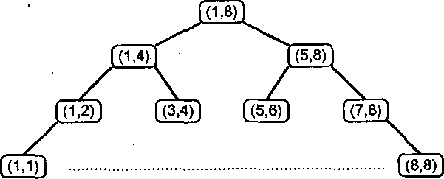
Acest arbore are k niveluri (k=log₂(n)). Timpul de calcul va fi:
T(8)=2T(4)+b₈=2(2T(2)+b₄)+b₈=4T(2)+2b₄+b₈=4(2T(1)+b₂)+2b₄+b₈ =8T(1)+4b₂+2b₄+b₈=8a+4b₂+2b₄+b₈.
După cum am văzut, b_{k} reprezintă timpul unei interclasări în care vectorul rezultat are k componente. În acest caz, aproximând superior, putem consideră b_{k}=k. Rezultă:
T(8)=8a+8+8+8=8a+8*3=8a+8log₂(8).
Generalizând problema (propunem demonstraţie ca exerciţiu) vom avea:
T(n)=na+n_{x}log₂(n).
Rezultă că algoritmul de sortare prin interclasare necesită un timp de calcul O(n_{x}log₂(n)). La algebră am învăţat că log₂(n)<n, această inegalitate se demonstrează prin inducţie.
În cadrul acestui capitol s-a arătat faptul că, sortarea prin interschimbare (metoda bulelor) necesită un timp de calcul O(n²). Ţinând cont de ultima inegalitate, rezultă ca algoritmul de sortare prin interclasare este mai bun.
Mai mult, se demonstrează şi faptul că timpul cerut de acest algoritm este cel mai mic timp necesar unei operaţii de sortare care au acelaşi timp estimat de calcul.
Până acum am prezentat modul în care se estimează timpul de calcul al unui algoritm elaborat cu ajutorul tehnicii divide et impera, într-un caz simplu. De multe ori, problemele nu se descompun în alte două probleme cu aceeaşi "lungime" ca aici, ci în trei, patru ş.a.m.d. În acest caz nu dispunem de un mecanism general de estimare a timpului, se studiază fiecare caz în parte.

Concluzii
Estimarea timpului necesar unui algoritm nu este simplu de realizat. Să ne gândim la faptul ca şi datele de intrare pot apărea cu o anumită probabilitate. Cum pentru un set de date se poate obţine, un anumit timp (de multe ori inferior timpului estimat), rezultă că timpul estimat trebuie judecat si prin prisma TEORIEI PROBABILITĂŢILOR şi STATISTICII MATEMATICE. Toate acestea depăşesc cu mult nivelul de cunoştinţe cerut în licee sau în majoritatea facultăţilor.
Tehnicile care urmează să le învăţăm (PROGRAMARE DINAMICĂ şi GREEDY) conduc, în general la un timp polinomial, iar tehnica Branch and Bound la unul exponenţial.

Probleme propuse
1. Estimaţi timpul de calcul necesar aflării valorii maxime şi a celei minime dintr-un vector cu n componente numere reale (numerele nu sunt sortate).
2. Estimaţi timpul de calcul necesar problemei căutării binare unui anumit număr natural într-un vector cu n componente, ce conţin numere naturale ordonate. Comparaţi timpul de calcul cu metoda clasic (parcurgerea sistematică a vectorului).
3. Estimaţi timpul de calcul necesar generării produsului cartezian a n mulţimi finite.
4. Estimaţi timpul de calcul necesar pentru obţinerea recursivă a lui fib(n) unde: fib(n)=fib(n-1)+fib(n-2) fib(0)=a; fib(1)=b. Comparaţi acest timp cu cel estimat pentru aceeaşi problemă, în cazul rezolvării iterative.

METODA BACKTRACKING

Descrierea generală a metodei
Deseori în practică apar probleme care implică alegerea unor soluţii optime dintr-un spaţiu extrem de vast de soluţii posibile.
Un teoretician „pur" ar răspunde : „nici o problemă! construim toate soluţiile posibile si le alegem apoi pe cele optime ! ". Dar este realistă o astfel de abordare ?
Să analizăm un caz foarte simplu: să presupunem că problema noastră implică selectarea unei mulţimi de n elemente care trebuie să îndeplinească anumite condiţii. Pentru fiecare element i presupunem că există pi posibilităţi de alegere. A genera toate soluţiile posibile înseamnă de fapt a genera toate elementele produsului cartezian {1,2, . . . , p1} x {l, 2 , . . . , p2} x . . . x {l, 2 , . . . , pn}. Acest produs cartezian are p1xp2x . . . xpn elemente. Chiar dacă vom considera că pi=2, pentru orice i = l, n tot obţinem 2^{n} soluţii posibile. E mult? Să evaluăm cu aproximaţie timpul de execuţie a unui program bazat pe un astfel de algoritm, presupunând că dispunem de un calculator care execută un miliard de operaţii pe secundă (10⁹ operaţii).
n | Timp de execuţie
40 | 109 secunde
50 | 31 ore
100 | 4.10¹³ ani

E puţin probabil să putem aştepta atât!
Prin urmare trebuie să abordăm în alt mod astfel de probleme ! 0 idee ar fi să procedăm ca în multe situaţii din viaţa de zi cu zi. Să ne gândim la modul în care un copil rezolvă un puzzle. Copilul nu face toate combinaţiile posibile de piese pentru ca apoi să le compare cu modelul pe care vrea să îl obţină. El va lua mai întâi o piesă. Va căuta apoi în mulţimea de piese rămase una care să se potrivească la cea pe care o are, apoi încă una ş.a.m.d. Dacă la un moment dat „se blochează" (nu mai găseşte nici o piesă în cele râmase care să se potrivească), el nu distruge tot ce a construit ca să o ia de la început. Va îndepărta mai întâi ultima piesă pe care a pus-o şi va căuta o „alternativă" (o altă piesă care s-ar potrivi în locul ei). Dacă găseşte, continuă construcţia cu noua piesă aleasă. Dacă nu găseşte, se mai întoarce un pas şi îndepărtează şi penultima piesă pe care a pus-o, căutând apoi o altă variantă. Procedeul continuă până când obţine modelul dorit.
Observaţi că pe parcursul construcţiei, copilul face anumite verificări (se potriveşte piesa aici? mă poate conduce la modelul dorit?), eliminând astfel foarte multe dintre soluţiile posibile. Cu alte cuvinte, căutarea nu este exhaustivă.
Un alt aspect semnificativ este faptul că se fac reveniri. Dacă la un moment dat nu mai poate continua construcţia, copilul revine la pasul precedent, îndepărtează piesa utilizată şi încearcă să o înlocuiască, dacă este posibil. Dacă nu este posibil, face reveniri succesive, până când găseşte o piesă pe care o poate înlocui şi apoi continuă construcţia. Acest mod de abordare se bazează pe principiul „încerc aşa, dacă nu merge mă întorc şi încerc o altă variantă ! "
Fără să ştie, copilul din exemplu a aplicat metoda backtracking. Numele metodei este semnificativ şi s-ar putea traduce prin „a o lua înapoi pe urme" sau, cu aproximaţie, prin „căutare cu revenire"
Să descriem acum într-un mod mai general metoda backtracking. În variantă elementară, considerăm că soluţia problemei pe care trebuie să o rezolvăm se poate reprezenta ca un vector
x = (x1,x2,...xn) . Fiecare componentă xi a vectorului poate lua valori într-o anumită mulţime Si (i=l , 2 ,..., n). Produsul cartezian S1xS2x . . . xSn se numeşte spaţiul soluţiilor posibile.
Problemele care se rezolvă prin backtracking nu impun generarea tuturor soluţiilor posibile (generare exhaustivă), ci doar generarea acelor soluţii care îndeplinesc anumite condiţii, specifice problemei, denumite condiţii interne. Soluţiile posibile care respectă condiţiile interne sunt denumite soluţii rezultat.
Unele probleme impun obţinerea unei singure soluţii rezultat, şi anume cea care îndeplineşte o anumită condiţie de optim. Aceasta este denumită soluţie optimă.
Pentru a evita generarea tuturor soluţiilor posibile, metoda backtracking atribuie pe rând valori elementelor vectorului x. Mai exact, componenta xk primeşte o valoare numai în cazul în care componentele x1,x2, . . . xk-1 au primit deja valori. În acest caz, componentei xk i se atribuie pe rând acele valori posibile (valori din mulţimea Sk) care îndeplinesc condiţiile de continuare. Condiţiile de continuare sunt condiţii derivate din condiţiile interne, care stabilesc dacă pentru o anumită valoare pentru xk are sau nu sens să continuăm construcţia soluţiei. Spunem că o anumită valoare pentru xk nu îndeplineşte condiţiile interne dacă oricum am atribui valori componentelor xk+1 , . . . , xn nu obţinem o soluţie rezultat (soluţie care să respecte condiţiile interne).
După atribuirea unei valori posibile care respectă condiţiile interne componentei xi se poate continua construcţia soluţiei în mod recursiv (de data aceasta sunt fixate k poziţii).
Pentru a descrie formatul general al procedurii backtracking vom utiliza o procedură BKT. Considerăm că n, numărul de componente ale vectorului, şi vectorul x sunt variabile globale.
procedure BKT (k: integer);
{când apelam procedura BKT cu parametrul k presupunem ca)
{poziţiile 1,2,...,k-l din vectorul x sunt fixate}
var MC: Mulţime Elemente; a: TipElement;
{tipul elementelor vectorului depinde de problema concretă}
begin
if k-1 = n then {soluţia este completa} Prelucrare_Solutie
else begin
Candidat(MC, k);
{procedura Candidat memorează in mulţimea MC elementele}
{din mulţimea Sk care respecta condiţiile de continuare)
while MC nu este vid do
begin {nu am epuizat candidaţii pentru poziţia k)
x[k]:= Extrage(MC); {extrag un candidat din MC}
BKT(k + 1) {apel recursiv}
end;
end
end;
Din descrierea generală a metodei backtracking nu reiese explicit unde intervine revenirea. Pentru aceasta trebuie să ne gândim la modul de realizare a recursivităţii.
La fiecare apel recursiv se memorează pe stivă valorile variabilelor locale şi valoarea parametrului. La încheierea unui apel recursiv, se eliberează zona de memorie alocată pe stivă şi se revine la apelul precedent.
Pentru a înţelege mai bine modul de funcţionare a acestei metode să analizăm următoarea problemă.

Problema reginelor
Să se plaseze n regine pe o tablă de şah de dimensiune nxn astfel încât oricare două regine să nu se atace.
Reprezentarea informaţiilor
Pentru ca două regine să nu se atace, ele nu trebuie să fie situate pe aceeaşi linie, pe aceeaşi coloană sau pe aceeaşi diagonală. Cum numărul de regine este egal cu dimensiunea tablei de şah, deducem că pe fiecare linie trebuie plasată o regină. Deci, pentru ca poziţia reginelor să fie complet determinată, este suficient să reţinem pentru fiecare linie coloana în care este plasată regina. Pentru aceasta vom utiliza un vector C, cu n componente având următoarea semnificaţie:
C [ i ] reprezintă coloana în care este plasată regina de pe linia i.
Condiţii interne
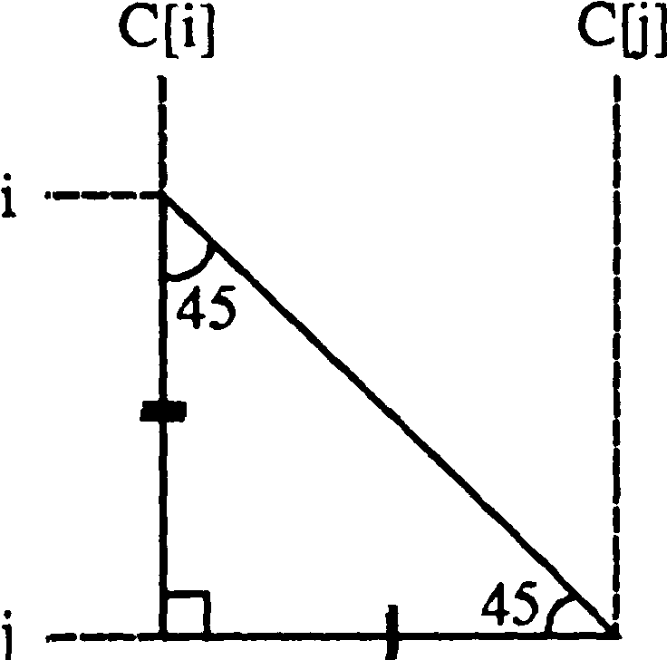
1. C[i] aparţine {l,2,...,n}, pentru I aparţine {l,2...,n} (elementele vectorului C sunt indici de linii)
2.C[i] diferit C[j], i diferit j, i, j aparţine {l,2,...,n} (două regine nu pot fi plasate pe aceeaşi coloană)
3. |C[i]-C[j] | diferit | i-j | , Vi diferit j, i, j aparţine {l,2,...,n} (două regine nu pot fi plasate pe aceeaşi diagonală).

program Regine;
const NrMaxRegine = 30;
type Indice = 0 .. NrMaxRegine;
Solutie = array[Indice] of 0..NrMaxRegine;
var C: Solutie; n: Indice; NrSol: word;
procedure Afisare;
var i, j: Indice;
begin
inc(NrSol); writeln('Solutia nr. ', NrSol);
for i := 1 to n do
begin
for j := 1 to n do
if j = C[i] then write(' * ')
else write(' o ');
writeln
end;
writeln; readln;
end;

procedure Plaseaza_Regina(k: Indice);
{cand apelam procedura Plaseaza__Regina cu parametrul k am
plasat deja regine pe liniile 1, 2, ...,k-l}
var i, j: Indice; ok: boolean;
begin
if k-1 = n then {am obtinut o solutie}
Afisare {prelucrarea solutiei consta in afisare}
else
{trebuie sa mai plasam regine pe liniile k,k+l,...,n}
for i := 1 to n do {determin multimea MC a candidatilor pentru pozitia k}
begin ok := true; {verific daca pot plasa regina de pe linia k in coloana i}
for j := 1 to k-1 do
if (C[j]=i) or (abs(C[j]-i)=(k-j)) then ok := false;
{regina s-ar gasi pe aceeasi coloana sau aceeasi diagonala cu o regina deja plasata}
if ok then {valoarea i respecta conditiile interne} begin
C[k] := i;{i este un candidat, il extrag imediat} Plaseaza_Regina(k+1) ;
end; end; end;
begin {program principal}
write('n= '); readln(n);
Plaseaza_Regina(1); end.

Observaţi că am marcat poziţiile libere cu ' o', iar poziţiile pe care sunt plasate regine cu ' * '.
Să analizăm modul în care programul generează aceste soluţii. Pentru aceasta vom urmări execuţia programului pas cu pas.
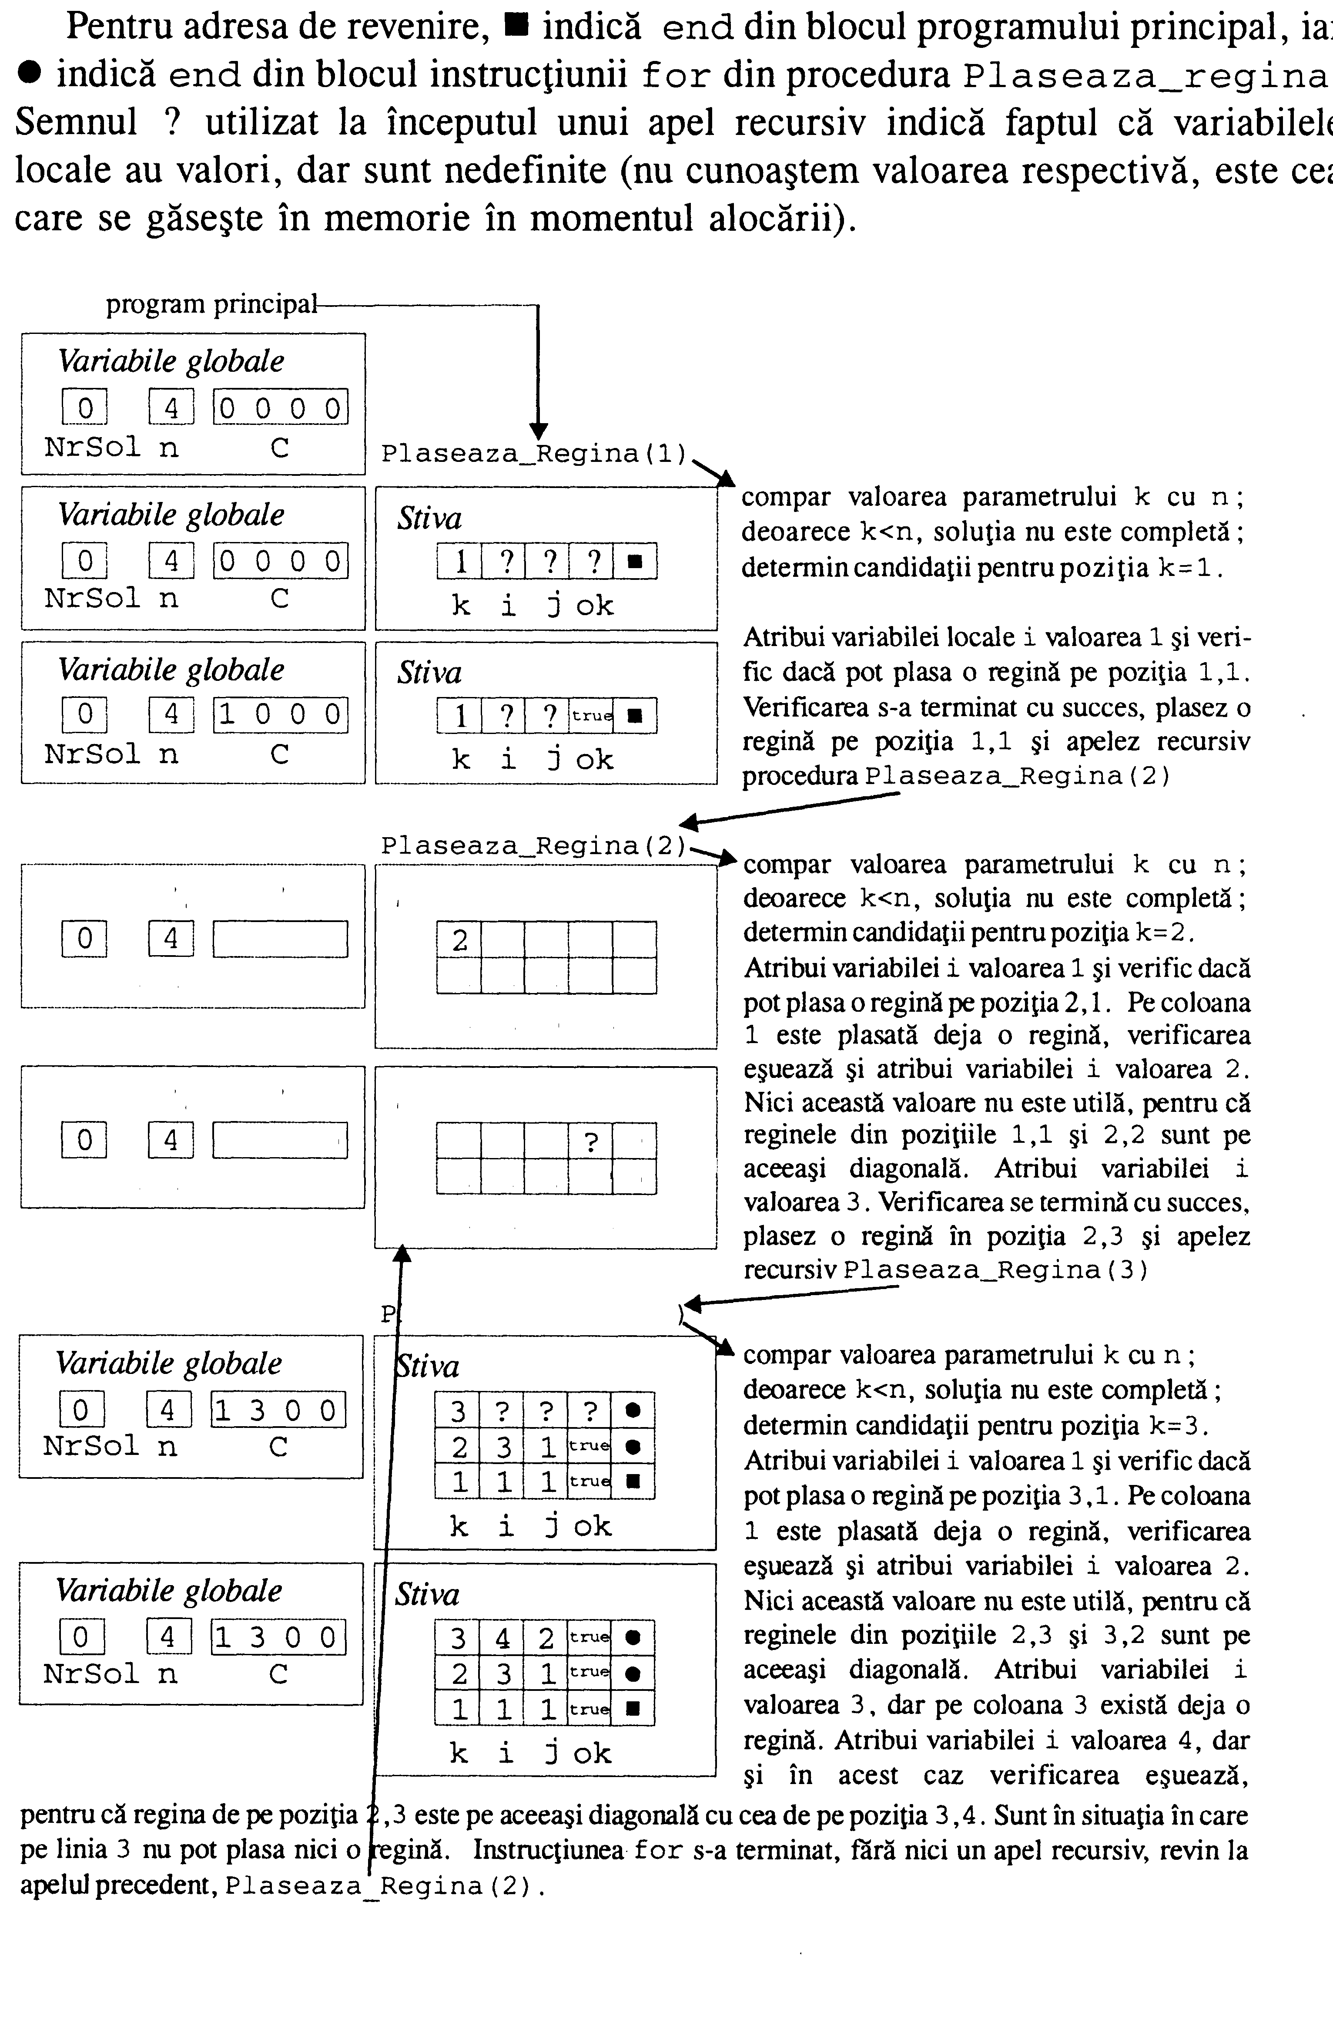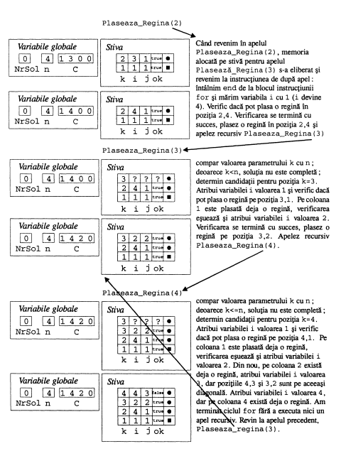
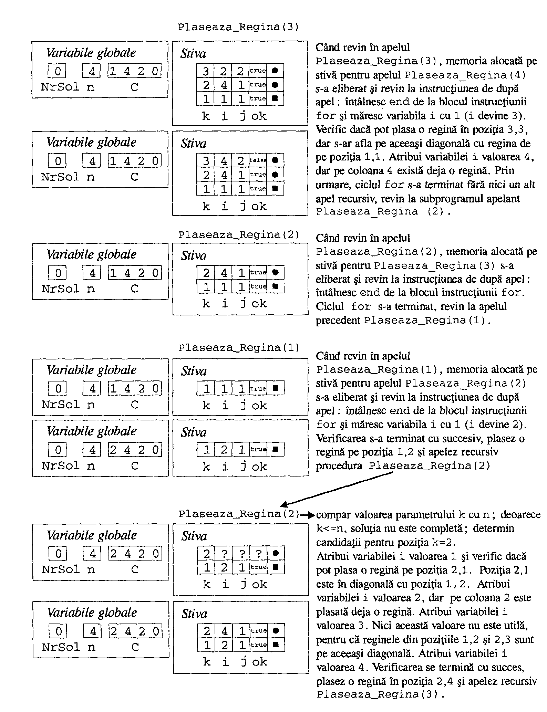
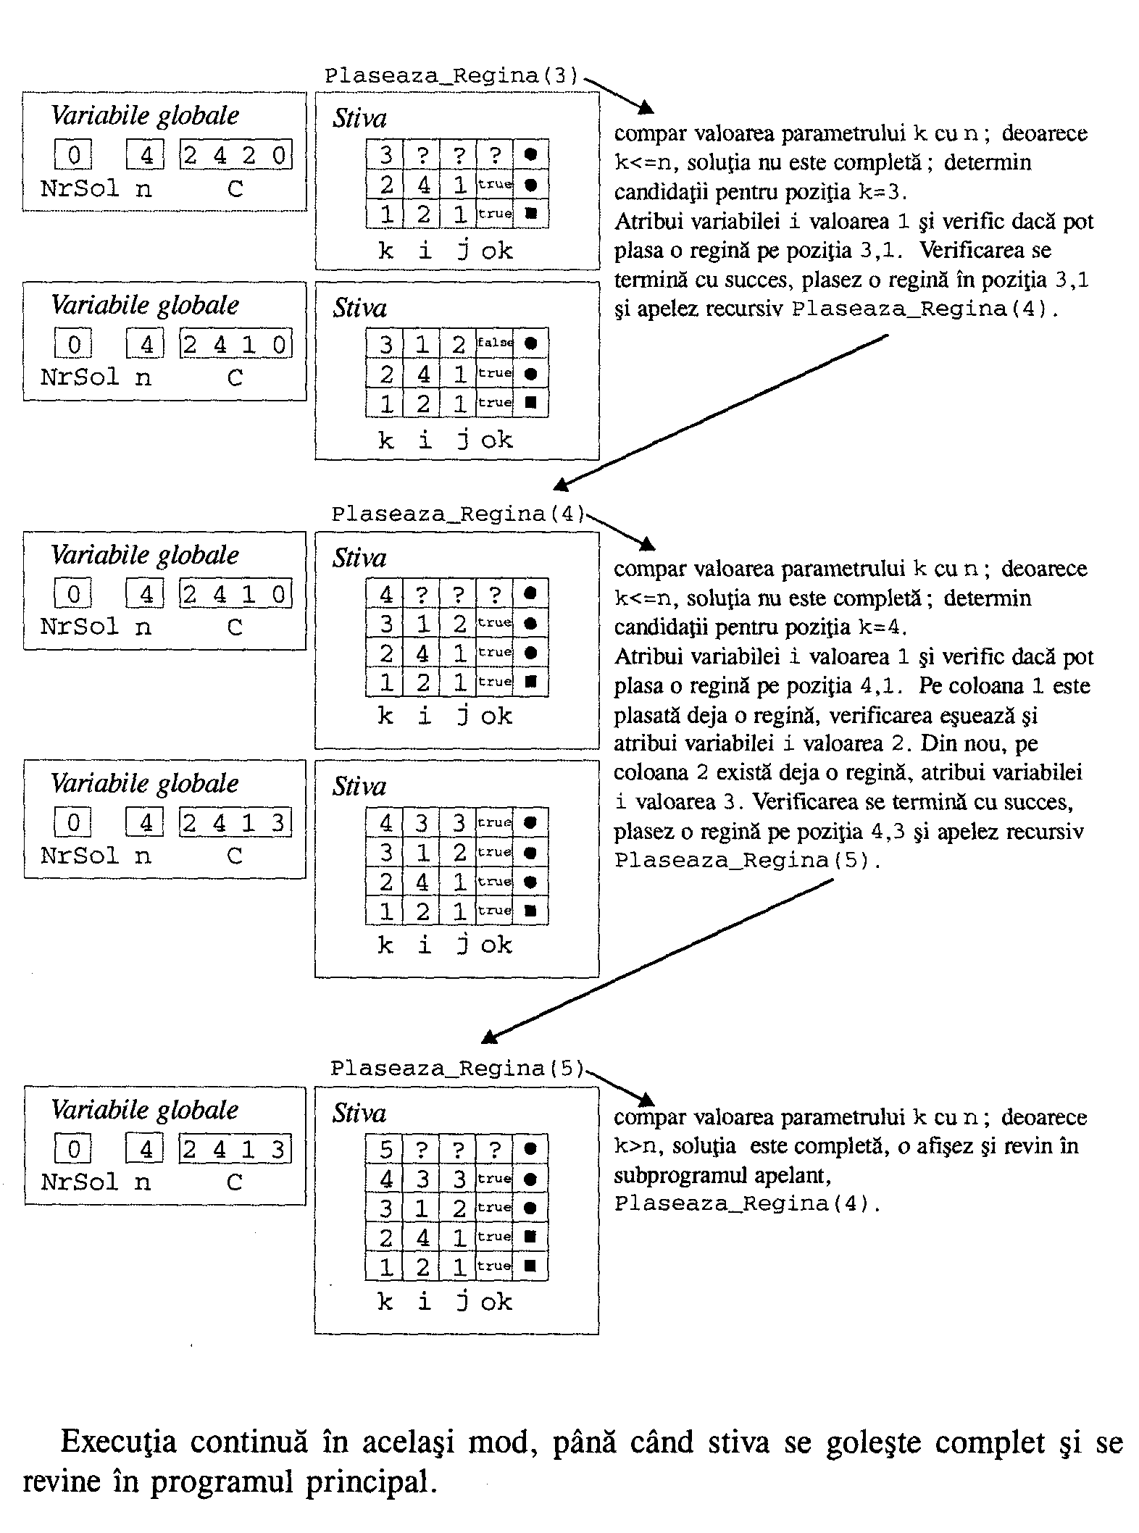

Partiţiile unei mulţimi
Fie n aparţine N*. Scrieţi un program recursiv care să genereze toate partiţiile mulţimii {1,2.....n}.
Definiţie
Fie M o mulţime nevidă. S= {S₁, S₂,..., S_{n}} constituie o partiţie a mulţimii M dacă si numai dacă sunt îndeplinite următoarele condiţii:
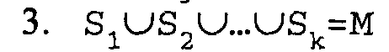
(clasele partiţiei sunt nevide) (clasele partiţiei sunt disjuncte) (reuniunea claselor este egală cu întreaga mulţime).
De exemplu, pentru n=3 programul va afişa:
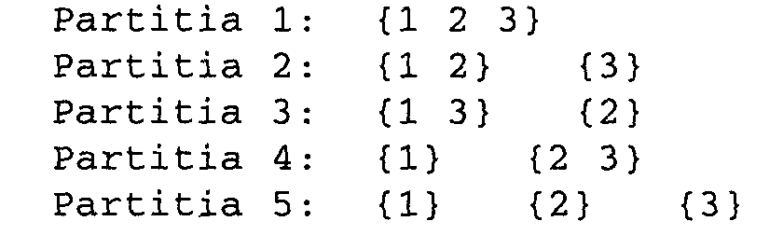
Reprezentarea informaţiilor
Vom reprezenta o partiţie printr-un vector P, de dimensiune n, în care pentru fiecare element din mulţimea {1,2,...,n} reţin indicele clasei din care face parte. Această reprezentare asigură respectarea tuturor condiţiilor din definiţia partiţiei.

program Partitii;
const NMax = 20;
type Element = 1..NMax;
Clasa = 1..NMax;
Partitie = array[Element] of Clasa;
var N: Element; {numarul de elemente din multime}
NC: Clasa; {numarul de clase}
P: Partitie; NrP: word; {numarul de partitii}
procedure Afisare;
var i: Element; j: Clasa;
begin inc(NrP); write('Partitia ', NrP, ': ');
for j := 1 to NC do begin {afisez clasa nr. j} write(' {');
for i := 1 to N do
if P[i]=j then write(i, ' ');
write(#8'} ');
end; writeln; end;

procedure GenPartitie(k: Element);
{cand apelam GenPartitie(k), in vectorul P pe primele k-1 pozitii se
afla o partitie a multimii 1,2,...,k-l formata din NC clase}
var j: Clasa;
begin
if k=N+1 then Afisare {partitia este complet construita}
else begin {plasam elementul k in una din clasele existente}
for j := 1 to NC do begin P[k] := j; GenPartitie(k + 1); end;
{sau elementul k reprezinta o clasa separata}
inc(NC) ; {maresc numarul de clase}
P[k] := NC;
GenPartitie(k+1); dec(NC); {restaurez numarul de clase} end; end;

begin {program principal}
write('n= '); readln(n); GenPartitie(1); end.

Partiţile unui număr natural
Fie n aparţine N*. Scrieţi un program care să afişeze în fişierul de ieşire ' partnr. out' toate partiţiile numărului natural n.
Definiţie
Numim partiţie a unui număr natural nenul n un sistem de numere naturale nenule {p1,p2, . . . ,pk} astfel încât p1+p2+. . . +pk=n De exemplu, pentru n=5 programul va afişa:
5=1 +1+1+1+1
5=1 +1+1+2
5=1 +1+3
5=1 +2+2
5=1 + 4
5=2 + 3
5=5
Reprezentarea informaţiilor
Vom reprezenta o partiţie printr-un vector p cu maxim n componente, în care vom reţine elementele partiţiei. Pentru a nu genera de două ori o aceeaşi partiţie (de exemplu, 5=1+4 şi 5=4+1), convenim să memoram în vectorul p elementele partiţiei în ordine crescătoare.
Condiţii interne
(elementele partiţiei sunt numere naturale nenule, cel mult egale cu n)
(elementele partiţiei sunt în ordine crescătoare);
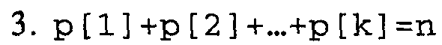
(suma elementelor partiţiei trebuie să fie egala cu n).
Vom utiliza o variabilă globală ValP în care vom reţine permanent suma valorilor elementelor fixate în partiţie. La adăugarea unui element în partiţie, valoarea acestuia va fi adăugată la ValP, respectiv la eliminarea unui element din partiţie, valoarea acestuia va fi scăzută din ValP.
Conform condiţiei interne 2, candidaţii pentru o poziţie k din partiţie sunt numerele naturale cel puţin egale cu ultimul element plasat în partiţie (p [ k-1 ]). Pentru ca această relaţie să fie valabilă pentru orice k (inclusiv pentru k=l), vom utiliza o poziţie suplimentară în vectorul p, poziţia 0, pe care vom plasa iniţial valoarea 1 (p [ 0 ] =1). Conform condiţiei interne 3, candidaţii pentru o poziţie k trebuie să fie numere naturale care, adăugate la suma valorilor fixate deja în partiţie, să nu depăşească pe n, deci trebuie să fie cel mult egale cu n-ValP. Utilizând aceste două observaţii, deducem că mulţimea candidaţilor posibili pentru poziţia k este {p [k-1 ],..., n-ValP}.

program Partitii_Numar_Natural;
const NMax = 100;
type Element = 0 .. NMax;
Partitie = array[Element] of Element;
var n, ValP: Element; {ValP - reprezinta suma valorilor elementelor partitiei}
p: Partitie; fout: text;
procedure Afisare(lg: Element) ;
var i: Element;
begin
write({fout,} n, '= ');
for i :=1 to lg-1 do write({fout,} p[i], ' + '); writeln({fout,} p[lg]);
end;
procedure ConstrPart(k: Element); {cand apelam ConstrPart(k) am fixat p[1],p[2],...,p[k-1]}
var i: Element;
begin
if ValP=n then Afisare(k-1) {am obtinut o solutie, o afisez}
else for i := p[k-1] to n-ValP do begin p[k] := i;
inc(ValP,i); {maresc ValP cu valoarea noului element}
ConstrPart (k+1) ; {apel recursiv}
dec(ValP, i); {restaurez valoarea variabilei ValP} end;
end;
begin
write('n= '); readln(n); assign(fout, 'partnr.out');
rewrite(fout); p[0] := 1;
ConstrPart(1); close(fout); end.

Aplicaţii
Plata unei sume cu monede de valori date.
Având la dispoziţie n săculeţe cu monede, fiecare săculeţ conţinând monede de aceeaşi valoare, să se afişeze toate modalităţile de a plăti o sumă dată S folosind numai monedele din săculeţe.
De exemplu, să presupunem că trebuie să achităm suma S=100 şi avem n=3 săculeţe de monede. În primul săculeţ se găsesc 6 monede cu valoarea 3, în al doilea săculeţ se găsesc 4 monede cu valoarea 7, iar în ultimul săculeţ sunt 14 monede cu valoarea 5. Programul va afişa în fişierul de ieşire (denumit ' suma. out') cele două soluţii posibile de plată astfel:
Soluţia nr. 1
3 monede cu valoarea 3
3 monede cu valoarea 7
14 monede cu valoarea 5
Soluţia nr. 2
4 monede cu valoarea 3
4 monede cu valoarea 7
12 monede cu valoarea 5
Reprezentarea informaţiilor
Vom reţine într-un vector V cu n componente valorile monedelor din cei n săculeţe, iar într-un alt vector M vom reţine multiplicităţile, adică numărul de monede din fiecare săculeţ în parte.
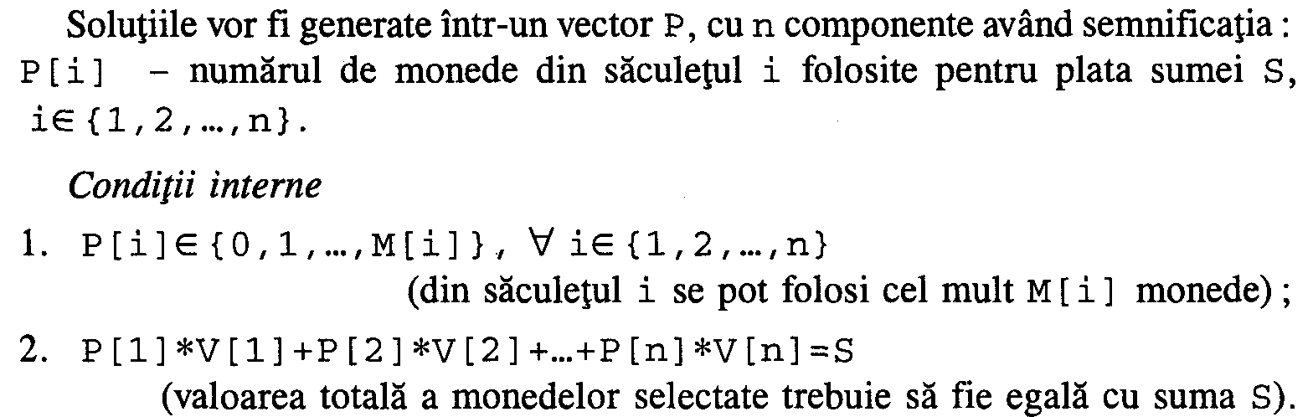

program Plata_Suma;
const NrMaxMonede = 20;
type Moneda = 0..NrMaxMonede;
Valori = array[Moneda] of word;
Multiplicitati = array[Moneda] of byte;
var n: Moneda;
V: Valori;
M, P: Multiplicitati;
S, Sum, NrSol: word; fout: text;
procedure Citire;
{citesc datele de intrare din fisierul suma.in}
var fin: text; i: Moneda;
begin
{assign(fin,'c:\tp\bin\suma.in'); reset(fin);}
readln({fin,} n); readln({fin,} S);
for i := 1 to n do readln({fin,} V[i], M[i]); { close(fin);} end;
procedure Afisare; {afisez o solutie in fisierul de iesire}
var i: Moneda;
begin
inc(NrSol); writeln({fout,} 'Solutia nr. ', NrSol);
for i := 1 to n do if P[i]<>0 then
writeln({fout,} P[i], ' monede cu valoarea ', V[i]);
writeln{(fout)};
end;
procedure Plata(k: Moneda);
{cand apelam procedura Plata cu parametrul k am selectat deja monede din saculetii 1,2,...,k-l}
var j: Moneda;
begin
if k=n+1 then {am selectat monede de toate tipurile}
if Sum = S then Afisare {Sum - valoarea monedelor selectate este egala cu S}
else else {mai selectam monede din saculetii k,k+l,...,n}
for j := 0 to M[k] do begin P[k] := j; {selectez j monede din saculetul k}
if Sum+j*V[k]<=S then
{valoarea monedelor selectate din saculetul k adaugata la valoarea monedelor deja selectate}
{nu depaseste S, suma care trebuie platita}
begin inc(Sum, j*V[k]); {adaug valoarea monedelor selectate din saculetul k}
{la valoarea totala a monedelor selectate memorata in Sum}
Plata(k+1); {apel recursiv}
dec(Sum, j * V[k]); {restaurez dupa apel valoarea variabilei globale Sum}
end else break {valoarea curenta a monedelor selectate depaseste suma S}
{iesire fortata din for, deoarece nu are sens sa selectez mai multe monede din saculetul k, oricum am depasit deja S}
end; end;
begin {program principal}
Citire;
assign(fout, 'suma.out'); rewrite(fout); Plata(1); close(fout);
end.

Observaţi că, şi în acest program am utilizat tehnica variabilei globale:
pentru a nu calcula la fiecare pas valoarea totală a monedelor deja selectate, am reţinut această valoare în variabila globală Sum. De fiecare dată când selectăm monede dintr-un săculeţ, adăugăm valoarea monedelor selectate la Sum, apoi apelăm recursiv procedura Plata care selectează în continuare monede din ceilalţi săculeţe pentru plata sumei. Când revenim din apelul recursiv, trebuie să restaurăm valoarea variabilei globale Sum (deci trebuie să scădem din Sum valoarea monedelor selectate la pasul precedent din săculeţul k, pentru a putea adăuga ulterior, dacă este cazul, valoarea corespunzătoare monedelor selectate din săculeţul k la pasul următor).
Observaţi, de asemenea, că am optimizat programul: dacă la un moment dat valoarea monedelor deja selectate depăşeşte suma S care trebuie plătită, nu continuăm generarea.

Paranteze
Fie N aparţine N*, N număr par. Să se scrie un program care să genereze toate şirurile de n paranteze rotunde care se închid corect. De exemplu, pentru N=4, programul afişează:
(()) ()()
Reprezentarea informaţiilor
Vom memora un şir de paranteze într-un vector s cu N componente care pot avea doar valorile ' ( ' sau ' ) '.
La fiecare moment vom reţine numărul total de paranteze deschise (în variabila globală ND) şi numărul total de paranteze închise (în variabila globală NI).
Condiţii interne în final: nd=ni
Numărul total de paranteze închise trebuie să fie egal cu numărul total de paranteze deschise şi egal cu N div 2.
Această condiţie nu este suficientă. Dacă am considera numai această condiţie, şirul ) ) ( ( ar trebui să fie corect şi nu e! Pentru ca parantezele să se închidă corect, trebuie ca la fiecare moment numărul de paranteze deschise să fie cel puţin egal cu numărul de paranteze închise.
Pe parcurs : ND>=NI.
program Paranteze;
const NMax = 20;
type Indice = 1..NMax; Sir = array[Indice] of char;
var s: Sir; N, ND, NI: Indice;
{ND - numarul total de paranteze deschise} {NI - numarul total de paranteze inchise} fout: text;
procedure Afisare;
var i: Indice;
begin
for i := 1 to N do write({fout,} s[i]); writeln{(fout)} end;
procedure Constructie(k: Indice);
{cand apelam Constructie(k), am fixat in sir k-l paranteze}
begin
if k-1 = N then {sirul de paranteze este complet}
Afisare else begin
if ND < N div 2 then {se mai pot deschide paranteze}
begin
s[k]:='('; inc(ND); Constructie(k+1); dec(ND); end;
if NI < ND then {se poate inchide o paranteza}
begin s[k] := ')' ; inc(NI); Constructie(k+1); dec(NI);
end end end;
begin {program principal}
write('N= '); readln(N);
assign(fout, 'sir.out'); rewrite(fout); Constructie(1); close(fout); end.

Comis-voiajor

Un comis-voiajor plecă din oraşul în care locuieşte (sâ-1 notăm 1) să prezinte produsele unei firme în toate cele n oraşe din regiunea sa. El are la dispoziţie harta regiunii, pe care sunt marcate legăturile directe dintre oraşe şi distanţele dintre acestea. Scrieţi un program care să determine un traseu cât mai scurt, astfel încât comis-voiajorul să viziteze toate oraşele din regiune, să nu treacă de mai multe ori prin acelaşi oraş şi să se întoarcă în oraşul în care locuieşte!
De exemplu, să presupunem că există n=5 oraşe, numerotate de la 1 la 5. Să presupunem că harta regiunii indică următoarele legături directe :
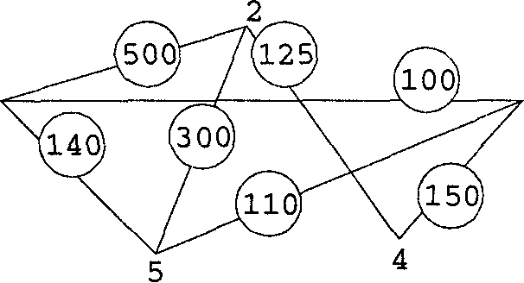
Pentru acest exemplu, programul va afişa:
Traseul cel mai scurt are lungimea 815.00 Traseul este 1,3,4,2,5,1
Reprezentarea informaţiilor
Vom reprezenta harta regiunii printr-o matrice pătratică A, cu nxn componente având semnificaţia: A [ i, j ] = 0, dacă între oraşele i şi j nu exista legătură directă, respectiv distanţa dintre oraşele i şi j, dacă între i şi j există legătură directă.
Traseul, mai exact ordinea în care comis-voiajorul vizitează cele n oraşe, îl vom reţine într-un vector T, cu n componente.
Pentru a nu trece de mai multe ori prin acelaşi oraş, vom mai utiliza un vector v, cu n componente, în care pentru fiecare oraş vom reţine dacă a fost sau nu vizitat: v [ i ] = 1 dacă oraşul i a fost vizitat şi 0 în caz contrar.
Când obţinem un traseu soluţie nu îl afişăm, ci îl comparăm cu traseul de lungime minimă obţinut până la momentul respectiv. Prin urmare, vom utiliza TMin, un vector cu n componente, în care reţinem un traseu de lungime minimă şi o variabilă globală LgMin în care reţinem lungimea acestui traseu.
Pentru a optimiza procedura de generare a traseelor, vom utiliza o variabilă globală Lg m care reţinem lungimea traseului curent. Astfel, nu va mai fi nevoie să calculăm la fiecare pas lungimea traseului curent: când ne deplasăm în alt oraş adunăm distanţa până la oraşul respectiv la Lg. Când eliminăm un oraş de pe traseu, scădem distanţa până la acesta din Lg. Dacă la un moment dat

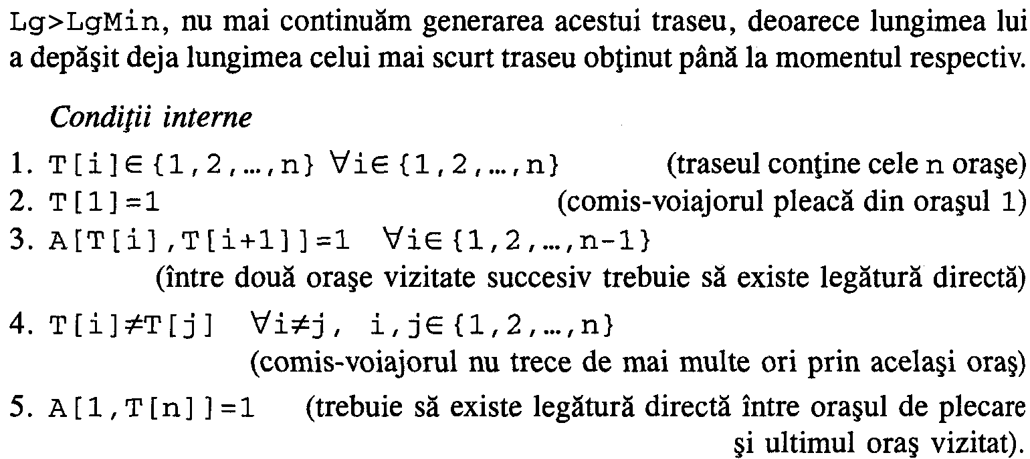
program Comis_Voiajor;
const NMaxOrase = 20;
type Oras = 1 .. NMaxOrase;
Harta = array[oras, Oras] of real; Traseu = array[oras] of Oras;
var A: Harta; n: Oras; T, TMin: Traseu; Lg, LgMin: real; v: array[oras] of 0..1;
procedure Citire;
var i, j: Oras; f: text; d: real;
begin
assign(f, 'comis.in'); reset(f); readln(f, n); while not seekeof(f) do
begin {de pe fiecare linie citesc doua orase intre care exista legatura directa, precum si distanta dintre ele}
readln(f, i, j, d) ; A[i,j] := d; A[j,i] := d; end; close(f) end;
function Infinit: real; {intoarce un numar
suficient de mare, pentru a putea fi utilizat ca
valoare de initializare pentru LgMin}
var s: real; i, j: Oras;
begin s := 0; for i := 1 to n do for j := 1 to n do s:=s+A[i,j]; Infinit := s+1;
end;
procedure Afisare;
var i: Oras;
begin
if LgMin = Infinit then writeln('Nu exista solutii') else begin
writeln('Traseul cel mai scurt are lungimea ',LgMin:10:2);writeln;
write('Traseul este ');
for i := 1 to n do write (TMin[i] , ',');
writeln(TMin[1]);writeln; end;
readln; end;

procedure ConstrTraseu(k: Oras);
var i: Oras;
begin
if k-1 = n then {traseul este complet}
if A[1, T[n]] <> 0 then {poate reveni in orasul 1}
if Lg+A[1,T[n]]<LgMin then begin {am obtinut un traseu mai scurt}
TMin := T; LgMin := Lg+A[1,T[n]];
end else else else {construiesc in continuare traseul}
for i := 2 to n do {verific daca se poate deplasa in orasul i}
if (A[i, T[k-1]] <> 0) and (v[i] = 0) then begin
T[k] := i; v[i] := 1; Lg := Lg+A[i,T[k-1] ] ;
if Lg <= LgMin then ConstrTraseu(k+1); v[i] := 0; Lg := Lg-A[i,T[k-1]]; end end;
begin {program principal}
Citire; T[1] := 1; v[1] := 1; LgMin := Infinit; ConstrTraseu (2); Afisare; end.

Backtracking in plan
În variantă elementară, aplicăm metoda backtracking pentru rezolvarea problemelor în care soluţia era reprezentată ca vector. Putem generaliza ideea căutării cu revenire şi pentru probleme în care căutarea se face „în plan". Pentru noi, planul va fi reprezentat ca un tablou bidimensional.
Pentru a intui modul de funcţionare a metodei backtracking în plan, să ne imaginăm explorarea unei peşteri. Speologul porneşte de la intrarea în peşteră şi trebuie să exploreze în mod sistematic toate culoarele peşterii. Ce înseamnă „în mod sistematic" ? în primul rând, îşi stabileşte o ordine pentru toate direcţiile posibile de mişcare (de exemplu, N, NE, E, SE, S, SV, V, NV) şi întotdeauna când se găseşte într-un punct din care are mai multe culoare de explorat, alege direcţiile de deplasare în ordinea prestabilită. În al doilea rând, speologul va plasa marcaje pe culoarele pe care le-a explorat, pentru ca nu cumva să se rătăcească şi să parcurgă de mai multe ori acelaşi culoar (ceea ce ar conduce la determinarea eronată a lungimii peşterii).
în ce constă explorarea ? Speologul explorează un culoar până când întâlneşte o intersecţie sau până când culoarul se înfundă. Dacă a ajuns la o intersecţie, explorează succesiv toate culoarele care pornesc din intersecţia respectivă, în ordinea prestabilită a direcţiilor. Când un culoar se înfundă, revine la intersecţia precedentă şi alege un alt culoar, de pe următoarea direcţie (dacă există; dacă nu există, revine la intersecţia precedentă ş.a.m.d.).
Să descriem într-o formă mai generală această metodă.
Vom nota prin NrDirectii o constantă care reprezintă numărul de direcţii de deplasare, iar dx, respectiv dy sunt doi vectori constanţi care reprezintă deplasările relative pe direcţia Ox, respectiv pe direcţia Oy, urmând în ordine cele NrDirectii de deplasare.

procedure Bkt_Plan(x,y: integer);
(x, y reprezinta coordonatele pozitiei curente}
begin
Explorare(x,y); {exploram pozitia curenta}
if EPinal(x,y) then Prelucrare_Solutie {pozitia x,y este un punct final}
else {continuam cautarea}
for i : = 1 to NrDirectii do {ma deplasez succesiv pe directiile posibile de miscare}
if Nevizitat(x+dx[i], y+dy[i]) then {nu am mai trecut prin aceasta pozitie}
Bkt_Plan(x+dx[i], y+dy[i]); end;

Labirint
Într-un labirint, reprezentat ca o matrice L, cu n linii şi m coloane, cu componente 0 sau 1 (1 semnificând perete, 0 culoar), se găseşte o bucată de brânză pe poziţia (xb, yb) şi un şoricel pe poziţia (xs, ys). Afişaţi toate posibilităţile şoricelului de a ajunge la brânză, ştiind că el se poate deplasa numai pe culoar, iar direcţiile posibile de mişcare sunt N, NE, E, SE, S, SV, V, NV.
De exemplu, pentru un labirint cu 4 linii şi 4 coloane de forma următoare, în care şoricelul se găseşte pe poziţia 1 1, iar brânza pe poziţia 4 4
0 | 1 | 1 | 1
0 | 1 | 1 | 1
0 | 1 | 0 | 0
1 | 0 | 1 | 0

programul va afişa:
Soluţia nr. | 1
*111
*111
*1**
1*1*
Soluţia nr. | 2
*111
*111
*1*0
1*1*

Reprezentarea informaţiilor
Labirintul este reprezentat ca o matrice L, cu nxm elemente. Elementele labirintului sunt iniţial 0 (semnificând culoar) şi 1 (semnificând perete). Pentru ca şoricelul să nu treacă de mai multe ori prin aceeaşi poziţie, existând riscul de a intra în buclă, vom marca în labirint poziţiile prin care trece şoricelul cu 2.
Pentru a determina poziţiile în care se poate deplasa şoricelul, vom utiliza două constante cu tip Dx şi Dy, pe care le iniţializăm cu deplasările pe linie, respectiv pe coloană pentru toate cele 8 direcţii posibile de mişcare.
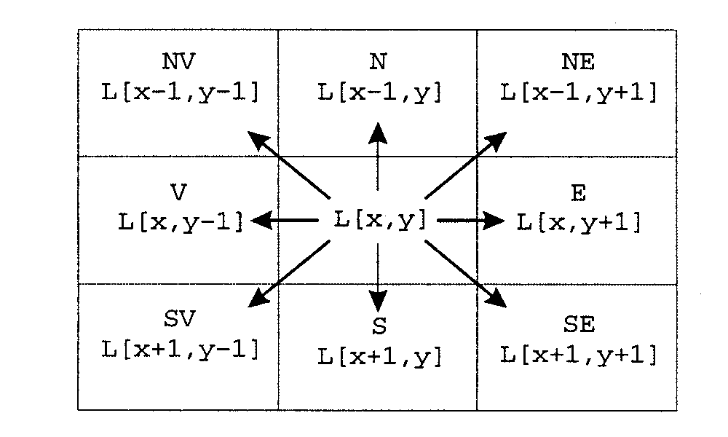
Pentru a nu verifica permanent daca şoricelul nu a ajuns cumva la marginea labirintului, bordăm labirintul cu perete (două linii şi două coloane cu valoarea 1).
Condiţii interne
Din poziţia (x, y) şoricelul se poate deplasa pe direcţia dir, deci în poziţia (x+Dx[dir] , y+Dy[dir] ) dacă şi numai dacă
L[x+Dx[dir],y+Dx[dir]]=0 (această poziţie reprezintă un culoar prin care şoricelul nu a mai trecut).

program Cautare_in_Labirint;
const DimMax = 20; {dimensiunea maxima a labirintului} Dx: array[1..8] of integer = (-1,-1,0,1,1,1,0,-1 );
Dy: array[1..8] of integer = (0,1, 1,1,0,-1,-1,-1);
type Indice = 0 .. DimMax +1; Labirint = array[Indice, Indice] of 0 .. 2;
var L: Labirint; n, m, xs, ys, xb, yb: Indice; fout: text; NrSol: word;
procedure Citire;
var f: text; i, j: Indice;
begin
assign (f, 'labirint.in'); reset(f);
readln(f, n, m); readln(f, xs, ys, xb, yb);
for i := 1 to n do begin
for j := 1 to m do read (f, L [ i, j ] ) ; readln(f) end; close(f);
end;
procedure Bordare; {bordam labirintul cu cate un perete} var i: Indice;
begin for i := 0 to n+1 do {perete la stanga si la dreapta}
begin L[i, 0] := 1; L[i, m+1] := 1 end;
for i := 0 to m +1 do {perete sus si jos}
begin L[0, i] := 1; L[n+1, i] := 1 end end;
function Final(x, y: Indice): boolean; {intoarce true daca in pozitia x y se afla branza} begin
Final := false;
if (x = xb) and (y = yb) then Final := true end;
procedure Afisare;
var i, j: Indice;
begin inc(NrSol); writeln(fout, 'Solutia nr. ', NrSol);
for i := 1 to n do begin for j := 1 to m do
if L[i, j] = 2 then write(fout, '*')
else write(fout, L[i, j]); writeln(fout); end;
end;
procedure Cauta(x, y: Indice);
var dir: 1..8;
begin
L[x,y] := 2; {marchez pozitia x y}
if Final(x, y) then Afisare else for dir := 1 to 8 do
if L[x+Dx[dir], y+Dy[dir]]=0 then {culoar nevizitat} Cauta(x+Dx[dir], y+Dy[dir]);
L[x, y] := 0; {la intoarcere sterg marcajul, pentru a putea explora}
{acest culoar si in alta varianta} end;

begin {program principal}
Citire; Bordare;
assign(fout, 'labirint.out'); rewrite(fout);
Cauta(xs, ys);
if NrSol = 0 then writeln(fout, 'Nu exista solutii!');
close(fout);end.

Fotografie
Fotografia alb-negru a unui obiect este reprezentată sub forma unei matrice cu n linii şi m coloane, ale cărei elemente sunt 0 sau 1. Elementele egale cu 1 reprezintă punctele ce aparţin unui obiect. Două elemente de valoare 1 fac parte din acelaşi obiect dacă sunt adiacente pe linie sau pe coloană. Se cere să se determine numărul obiectelor din fotografie.
De exemplu, pentru matricea:
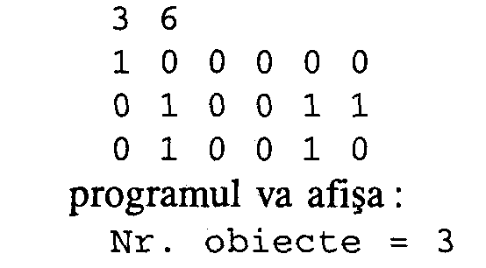
Soluţie
Pentru a număra obiectele din fotografie, vom parcurge matricea care reprezintă fotografia, căutând un element cu valoarea 1, deci care aparţine unui obiect. Vom număra noul obiect depistat, apoi vom „şterge" obiectul din fotografie, colorându-1 în culoarea de fond (valoarea 0 în matrice). Pentru a „şterge" un obiect vom folosi procedura recursivă Sterge_0biect (x, y), care în cazul în care punctul de coordonate (x, y) aparţine obiectului (a [x, yj =1), îl şterge (a [x,y] =0), apoi se apelează recursiv procedura pentru toate punctele adiacente cu (x,y) (pe linie sau pe coloană).
Pentru a nu testa permanent dacă în timpul căutării am depăşit marginile fotografiei, am bordat matricea care reprezintă fotografia cu câte o linie şi o coloană sus, jos, stânga, dreapta iniţializate cu valoarea 0 (am „înrămat" fotografia).
• Observaţie
Acest tip de algoritm, prin care plecând de la un element sunt „atinse" succesiv toate elementele care au o legătură (directă sau indirectă) cu elementul respectiv, poartă numele de algoritm defîll (umplere).

program Fotografie;
const DimMax = 50; Dx: array[l .. 4] of integer=(-1,0,1,0); Dy: array[l .. 4] of integer=(0,1,0,-1);
type Indice = 0 .. DimMax+1;
var a: array[Indice, Indice] of 0 .. 1; m, n, i, j, NrObiecte: Indice;
procedure Citire;
var fin: text;
begin assign(fin, 'foto.in'); reset(fin); readln(fin, n, m) ;
for i : = 1 to n do begin for j := 1 to m do read(fin, a[i, j]); readln(fin); end;
close(fin); end;

procedure Sterge_0biect(x ,y: Indice);
var dir: 1 .. 4;
begin if a[x, y] = 1 then begin a[x, y] := 0; {sterg acest element de imagine}
{cautarea continua in cele 4 directii posibile}
for dir:= 1 to 4 do Sterge_0biect(x+Dx[dir], y+Dy[dir]); end; end;
begin
Citire;
for i : = 1 to n do for j : = 1 to m do if a[i, j] = 1 then {am depistat un obiect}
begin inc(NrObiecte); Sterge_0biect(i, j); end;
writeln('Nr. obiecte = ', NrObiecte); readln end.

Consideraţii finale asupra metodei backtracking
A existat o perioadă în evoluţia gândirii algoritmice când metoda backtracking era considerată un panaceu. Nu ştim să rezolvăm o problemă? Nu-i nimic! Aplicăm un backtracking! Sigur că această metodă are avantaje indiscutabile. După cum spuneam la începutul capitolului, metoda evită generarea tuturor soluţiilor posibile, urmată de verificarea condiţiilor problemei pentru fiecare soluţie posibilă (adică se poate şi mai rău). În plus, rezolvarea unei probleme prin backtracking garantează obţinerea soluţiei. Numai că timpul de execuţie este foarte mare, datorită revenirilor specifice metodei. Uneori timpul de execuţie este atât de mare, încât pentru dimensiuni mari ale datelor de intrare obţinerea unei soluţii este practic imposibilă.
În concluzie, atunci când trebuie să rezolvăm o problemă încercăm în primul rând să elaborăm un algoritm care nu se bazează pe backtracking. Dacă nu reuşim să elaborăm un astfel de algoritm sau un astfel de algoritm nu există, analizăm datele de intrare. Dacă datele de intrare au dimensiuni rezonabil de mici, astfel încât un algoritm backtracking să furnizeze soluţii în timp util, abordăm problema în această manieră.
Dacă însă datele de intrare au dimensiuni mari, ceea ce în practică este inevitabil, o abordare backtracking este inacceptabilă. Principiul de bază poate fi rezumat astfel: decât un algoritm teoretic perfect, dar care să nu furnizeze soluţii în timpul disponibil, mai bine un algoritm bun, care să ofere soluţii „aproape" optime în timp scurt. Un astfel de algoritm este denumit algoritm euristic. Studiul algoritmilor euristici este o problemă „fierbinte" în informatică la ora actuală.
Generarea elementelor combinatorice
Analiza combinatorica este o ramură a matematicii care studiază diferite posibilităţi de ordonare sau de combinare a unor elemente. De exemplu, „în câte moduri putem aranja 4 litere diferite ? " sau „câte posibilităţi există de a construi o echipă formată din 5 fete si 3 băieţi dintr-o clasă cu 20 de fete şi 11
băieţi ? ".
La matematică am studiat câteva elemente de combinatorică (permutări, combinări, aranjamente). În acest capitol vom descrie algoritmi recursivi de generare a acestor elemente combinatorice.
Generarea permutărilor.
Fie ne N*. Scrieţi un program recursiv de generare a permutărilor de ordin n. De exemplu, pentru n=3 programul va genera:
1 | 2 | 3
1 | 3 | 2
2 | 1 | 3
2 | 3 | 1
3 | 1 | 2
3 | 2 | 1

Soluţie Reprezentarea informaţiilor
Permutările de ordin n reprezintă toate posibilităţile de a aranja elementele unei mulţimi de n elemente. Definite riguros, permutările de ordin n sunt funcţii bijective de forma:
p:{1,2,...,n}->{1,2,...,n}.
Reprezentăm o astfel de funcţie printr-un vector p, cu n componente, având semnificaţia: p [ i ] este elementul asociat prin intermediul funcţiei p elementului i (i aparţine {1, 2 ,..., n}).
Condiţii interne
1. p[i] aparţine {1,2,...,n} pentru i aparţine {1,2,...,n}
(domeniul de valori este {1,2,...,n})
2. p [ i ] diferit p [ j ] , pentru i diferit j , i, j aparţine {1, 2 ,..., n} (funcţia este injectivă).

program Permutari;
const NMax = 20;
type Indice = 1 .. NMax; Permutare = array[Indice] of Indice;
var n: Indice; p: Permutare; ImF: set of Indice; {imaginea functiei} fout: text; {fisierul de iesire}
procedure Afisare;
var i: Indice;
begin
for i := 1 to n do write(fout, p[i], ' '); writeln(fout); end;
procedure GenPermutari(k: Indice); {cand apelam procedura GenPermutari cu parametrul k)
{pozitiile 1,2,...,k-1 din vectorul p sunt fixate}
var i: Indice;
begin
if k-1 = n then {solutia este completa} Afisare {prelucrarea solutiei consta in afisare}
else {continuam generarea}
for i:=1 to n do {determin candidatii pentru pozitia k}
if not (i in Imf) then begin {i este un candidat, deoarece nu este imaginea nici unui alt element fixat}
p[k] := i; Imf := Imf + [ i]; {i este imaginea lui k, deci il retin in Imf}
GenPermutari (k + 1); {apel recursiv}
Imf := Imf-[i]; {restaurez valoarea variabilei Imf dinaintea apelului} end;
end;
begin
write(' n = '); readln(n); assign(fout, 'perm.out'); rewrite(fout);
GenPermutari(1); close(fout); end.

Observatie
Pentru generarea permutărilor am utilizat o tehnică interesantă.
În loc sa verificam pentru fiecare element i daca este sau nu un candidat
pentru pozitia k}
procedure GenAranjamente(k: Indice);
var i: Indice;
begin
if k-l=m then {numarul de elemente din vector este m} Afisare
else for i : = 1 to n do if not (i in Imf) then begin
Imf := Imf + [i]; f[k] := i; GenAranjamente(k+1) ;
Imf := Imf - [i]; end;
end;

Generarea combinărilor.
Fie n∈N* şi m∈N, m<n. Scrieţi un program recursiv care să genereze combinările de n elemente luate câte m.
De exemplu, pentru n=4 şi m=2, programul va genera:
l | 2
l | 3
l | 4
2 | 3
2 | 4
3 | 4

Soluţie
Combinările de n elemente luate câte m reprezintă toate submulţimile de m elemente ale unei mulţimi cu n elemente. Observaţi că, spre deosebire de aranjamente, ordinea elementelor din submulţime nu contează. Din acest motiv, pentru a nu genera de mai multe ori aceeaşi submulţime (de exemplu, 1 2 şi 2 1) vom stabili o ordine convenabilă pentru elementele submulţimii - ordinea crescătoare.
Reprezentarea informaţiilor
Reprezentăm o submulţime printr-un vector C, care conţine cele m elemente ale submulţimii, ordonate crescător.
Condiţii interne
(elementele aparţin mulţimii {1,2, ... ,n})
(elementele sunt ordonate crescător).
Conform celei de a doua condiţii interne pe poziţia k putem plasa doar elemente mai mari decât elementul plasat pe poziţia k-1 (C[k-l]). Deci, valoarea minimă care poate fi plasată pe poziţia k este C [k-1] +1. Pentru ca această formulă să fie valabilă pentru orice poziţie k (inclusiv pentru k=l) vom declara indicii vectorului care reprezintă submulţimea începând de la 0 şi vom considera C [ 0 ] = 0.
Deoarece după C[k] trebuie plasate încă m-k elemente mai mari decât C [k], să determinăm valoarea maximă care poate fi plasată pe poziţia k.
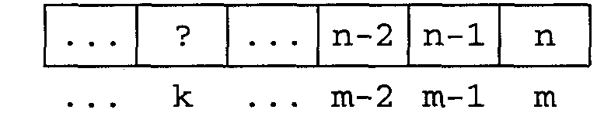
Valoarea maximă care poate fi plasată pe poziţia m este n, pe poziţia m-1 este n-1 ş.a.m.d. Observăm că, daca poziţia scade cu 1, şi valoarea maximă care poate fi plasată pe poziţia respectivă scade cu 1. Prin urmare, diferenţa dintre poziţie şi valoarea maximă care poate fi plasată pe poziţia respectivă este constantă (m-n). Deducem că valoarea maximă care poate fi plasată pe poziţia k este n-m+k. Prin urmare, mulţimea candidaţilor pentru poziţia k este {C[k-l]+l,...,n-m+k}.

program Combinari;
const NMax = 30;
type Indice = 0..NMax;
Submultime = array[Indice] of Indice;
var C : Submultime; m, n: Indice;
procedure Afisare;
var i : Indice;
begin for i := 1 to m do write(C[i],' '); writeln; end;
procedure GenCombinari(k : Indice);
var i : Indice;
begin if k-1=m then Afisare
else for i := C[k-1]+1 to n-m+k do begin C[k] := i; GenCombinari(k+1); end;
end;
begin
write('n = '); readln(n); write('m = '); readln(m); GenCombinari(1); end.

Divide et Impera

Prezentare generala
Divide et Impera este o tehnică specială prin care se pot rezolva anumite probleme. Ca şi backtracking, divide et impera se bazează pe un principiu extrem de simplu: descompunem problema în două sau mai multe subprobleme (mai uşoare), care se rezolvă, iar soluţia pentru problema iniţială se obţine combinând soluţiile problemelor în care a fost descompusă. Se presupune că fiecare din problemele în care a fost descompusă problema iniţială, se poate descompune în alte subprobleme, la fel cum a fost descompusă problema iniţială. Procedeul se reia până când (în urma descompunerilor repetate) se ajunge la probleme care admit rezolvare imediată.
Evident, nu toate problemele pot fi rezolvate prin utilizarea acestei tehnici. Fără teama de a greşi, putem afirma că numărul lor este relativ mic, tocmai datorită cerinţei ca problema să admită o descompunere repetată.
Divide et impera este o tehnică ce admite o implementare recursivă. Am învăţat principiul general prin care se elaborează algoritmii recursivi: ce se întâmplă la un nivel, se întâmplă la orice nivel (având grijă să asigurăm condiţiile de terminare). Tot aşa, se elaborează un algoritm prin divide et impera: la un anumit nivel avem două posibilităţi:
1) am ajuns la o problemă care admite o rezolvare imediată, caz în care se rezolvă şi se revine din apel (condiţia de terminare);
2) nu am ajuns în situaţia de la punctul 1, caz în care descompunem problema în două sau mai multe subprobleme, pentru fiecare din ele reapelăm procedura (funcţia), combinăm rezultatele si revenim din apel.

Maxim dintr-un vector

Se citeşte un vector cu n componente numere naturale. Se cere să se tipărească valoarea maximă.
Problema de mai sus este binecunoscută. Cum o rezolvăm utilizând divide et impera?
Trebuie tipărita valoarea maxima dintre numerele reţinute în vector de la i la j (iniţial i=1, j=n), Pentru aceasta procedăm astfel:
• dacă i=j, valoarea maximă va fi v [ i ];
• contrar vom împărţi vectorul în doi vectori (primul vector va conţine componentele de la i la (i+j) div 2, al doilea va conţine componentele de la (i+j) div 2+1 la j, rezolvăm subproblemele (aflăm maximul pentru fiecare din ele) iar soluţia problemei va fi data de valoarea maxima dintre rezultatele celor două subprobleme.

program maxim;
var v:array[1..10] of integer;
n,i:integer;
function max (i,j :integer): integer;
var a,b:integer;
begin
if i=j then max:=v[i] else begin a:=max(i, (i+j)div 2); b:=max((i+j) div 2+1,j);
if a>b then max:=a else max:=b; end;
end;
begin
write('n=');readln(n);
for i:=1 to n do begin write ('v[',i, ']='); readln (v[i] ) end;
writeln ('max=', max (1,n))
end.

Algoritmul prezentat este exclusiv didactic, în practică se preferă algoritmul clasic.

Căutare binară

Se citeşte un vector cu n componente numere întregi, unde numerele se presupun ordonate crescător şi o valoare întreagă (nr). Să se decidă dacă nr se găseşte sau nu printre numerele citite, iar în caz afirmativ să se tipărească indicele componentei care conţine acea valoare.
O rezolvare în care nr se compară pe rând cu cele n valori, este lipsită de valoare (nu exploatează faptul că cele n valori sunt în secvenţă crescătoare). Algoritmul care va fi propus este mult mai performant şi face parte din algoritmii clasici.
program ackermann;
type stiva=array [1..100,1..2] of integer;
var st: stiva; m,n,k:integer;
begin
write ('m=') ; readln (m); write ('n='); readln (n);
k:=1; st[k,1]:=m; st[k,2]:=n;
while k>0 do if (st[k,1]<>0) and (st[k,2]<>0) then begin
k:=k+1; st[k,1]:= st[k-1, 1]; st[k,2]:=st[k-1,2]-1 end
else if st[k,2]=0 then
begin st[k,1]:=st[k,1]-1; st[k,2]:=1 end
else begin k:=k-1; if k>0 then
begin st[k,1]:=st[k,1]-1; st[k,2]:=st[k+1,2]+1 end
end; writeln('ac(',m, ', ',n,')=',st[1,2]+1)
end.
{ m=2, n=3}

Ca şi la problema anterioară, este interesant de urmărit modul în care a fost ridicată recursivitatea din definiţie. Cele două variante sunt echivalente din punct de vedere al timpului de calcul, dar cea recursivă este de preferat pentru simplitatea cu care a fost scris programul.

write('nr='); readln(nr); caut(1,n); end.

Turnurile din Hanoi
Se dau 3 tije simbolice prin a, b, c. Pe tija a se găsesc discuri de diametre diferite, aşezate în ordine descrescătoare a diametrelor privite de jos în sus. Se cere să se mute discurile respectând următoarele reguli:
• la fiecare pas se mută un singur disc:
• nu este permis să se aşeze un disc cu diametrul mai mare peste un disc cu diametrul mai mic.
Rezolvare:
Dacă n=1 se face mutarea ab, adică se mută discul de pe tija a pe tija b. Dacă n=2 se fac mutările ac, ab, cb.
În cazul în care n>2 problema se complică. Notăm cu H(n,a,b,c) şirul mutărilor celor n discuri de pe tija a pe tija b, utilizând ca tija intermediară, tija c.

Conform strategiei DIVIDE ET IMPERA încercăm să descompunem problema în alte două subprobleme de acelaşi tip, urmând apoi combinarea soluţiilor. În acest sens, observăm că mutarea celor n discuri de pe tija a pe tija b, utilizând ca tijă intermediară tija c, este echivalentă cu:
• mutarea a n-1 discuri de pe tija a pe tija c, utilizând ca tijă intermediară tija b;
• mutarea discului rămas pe tija b;
• mutarea a n-1 discuri de pe tija c pe tija b, utilizând ca tijă intermediară tija a.
Parcurgerea celor trei etape permite definirea recursivă a şirului H(n,a,b,c) astfel:

$$H(n,a,b,c)=\begin{aligned}\left\{\text{ab}, \text{daca} n=1 | \right.\end{aligned}$$

Exemple:
Pentru n=2 avem:
H(2,a,b,c)=H(1,a,c,b),ab,H(1,c,b,a)=ac,ab,cb.
Pentru n=3 avem:
H(3,a,b,c)=H(2,a,c,b),ab,H(2,c,b,a)=
H(1,a,b,c),ac,H(1,b,c,a),ab,H(1,c,a,b),cb,H(1,a,b,c)=ab,ac,bc,ab,ca,ab.
program hanoi;
var a,b,c:char; n:integer;
procedure han (n:integer;a,b,c:char);
begin
if n=l then writeln (a,b)
else begin han(n-l,a,c,b); writeln(a,b); han(n-l,c,b,a) end ;
end;
begin write('N=');readln(n); a:='a'; b:='b';c:='c'; han(n,a,b,c)
end.

Sortare rapidă
Fie vectorul a cu n componente numere întregi (sau reale). Se cere ca vectorul să fie sortat crescător.
Pentru rezolvare este necesară o procedură POZ care tratează o porţiune din vector cuprinsă între indicii daţi de li (limita inferioară) şi ls (limita superioară). Rolul acestei proceduri este de a poziţiona prima componentă a[li] pe o poziţie k cuprinsa între li şi ls, astfel încât toate componentele vectorului cuprinse între li şi k-1 să fie mai mic sau egale decât a[k] si toate componentele vectorului cuprinse între h+1 şi ls să fie mai mari sau egale decât a[k].
În această procedură există două moduri de lucru:
a) i rămâne constant, j scade cu 1;
b) i creste cu 1, j rămâne constant.
Procedura este concepută astfel:
• iniţial, i va lua valoarea li, iar j va lua valoarea ls (elementul care iniţial se afla pe poziţia li se va găsi mereu pe o poziţie dată de i sau de j);
• se trece în modul de lucru a);
• atât timp cât i<j se execută:
• dacă a[J] este strict mai mare decât a[j], atunci se inversează cele două numere si se schimbă modul de lucru;
• i şi j se modifică corespunzător modului de lucru în care se află programul:
• k ia valoarea comună a lui i şi j.
Exemplu: a=(6,9,3,1,2), li=1, ls=5; modul de lucru a);
• i=1,j=5;
• a[1]>a[5], deci se inversează elementele aflate pe poziţiile 1 si 5, deci a=(2,9,3,1,6) şi programul trece la modul de lucru b);
• i=2, j=5;
• a[2]>a[5], deci a=(2,6,3,1,9) şi se revine la modul de lucru a);
• 1=2, j=4;
• a[2]>a[4], deci a=(2,1,3,6,9); se trece la modul de lucru b);
• i=3, j=4:
• procedura se încheie, elementul aflat iniţial pe poziţia 1 se găseşte acum pe poziţia 4, toate elementele din stânga lui fiind mai mici decât el, totodată toate elementele din dreapta lui fiind mai mari decât el (k=4).
Alternanţa modurilor de lucru se explica prin faptul că elementul care trebuie poziţional se compară cu un element aflat în dreapta sau în stânga lui, ceea ce impune o modificare corespunzătoare a indicilor i şi j.
Observaţie. După aplicarea procedurii POZ, este evident că elementul care se află iniţial în poziţia li va ajunge pe o poziţie k şi va rămâne pe acea poziţie în cadrul vectorului deja sortat, fapt care reprezintă esenţa algoritmului.
Procedura QUICK are parametrii li şi ls (limita inferioară şi limita superioară). În cadrul ei se utilizează metoda divide et impera, după cum urmează:
• se apelează POZ;
• se apelează QUICK pentru li şi k-1;
• se apelează QUICK pentru k+1 şi ls.

program quickl;
type vector=array[1..100] of integer;
var i,n,k:integer;
a:vector;
procedure poz (li,ls:integer;var k:integer;var a:vector);
var i,j,c,i1,j1:integer;
begin
i1:=0;j1:=-1; i:=li;j:=ls;
while i<j do
begin if a[i]>a[j] then begin
c:=a[j]; a[j]:=a[i]; a[i]:=c; c:=i1; i1:=-j1; j1:=-c; end;
i:=i+i1; j:=j+j1; end;
k:=i ; end;
procedure quick (li,ls:integer);
begin
if li<ls then begin poz(li,ls,k,a); quick(li,k-1); quick(k+1,ls) end; end;
begin
write('n=');readln(n); for i:=1 to n do
begin write('a[',i,']='); readln(a[i]); end;
quick(1,n); for i:=1 to n do writeln (a[i])
end.

Sortare prin interclasare
Se consideră vectorul a cu n componente numere întregi (sau reale). Să sorteze crescător, utilizând sortarea prin interclasare.
Prezentam pe scurt problema interclasării a doi vectori.
Se dau doi vectori a si b cu m şi n componente numere reale, sortaţi crescător (descrescător).
Pentru rezolvare, simbolizăm cu i indicele elementului la care s-a ajuns în primul vector, cu j indicele la care s-a ajuns în al doilea vector şi cu k indicele elementului care urmează a fi scris în cel de-al treilea vector.
Atât timp cât i este mai mic sau egal cu m şi j este mai mic sau egal cu n, comparăm a[i] cu b[j] şi în funcţie de rezultat procedăm astfel:
• dacă a[i]>b[j], atunci c[k] va lua valoarea lui a[i], iar valorile variabilelor i şi k vor creşte cu 1;
• altfel, c[k] va lua valoarea lui b[j], în timp ce valorile variabilelor j şi k vor creste cu 1.
După ce unul din cei doi vectori a fost în totalitate parcurs şi scris în c, vectorul rămas se va copia în c.
Exemplu: a=(1,3,5,9), b=(2,4):
• i=1,j=1,k=1;.
• a[1]<b[1], deci c[1]=1, i=2, k=2;
• a[2]>b[1], deci c[2]=2, j=2, k=3;
a[2]<b[2], deci c[3]=3, i=3, k=4;
• a[3]>b[2], deci c[4]=4, j=3, k=5;
• vectorul b a fost trecut în c în întregime, în continuare urmând a se copia ceea ce a rămas neparcurs din vectorul a în vectorul σ. c[5]=5, c[6]=9.
Propunem ca exerciţiu scrierea acestui program.
În cele ce urmează vom utiliza algoritmul de interclasare în vederea sortării
unui vector prin interclasare.
Observaţie:
• un vector cu o singură componentă este un vector sortat;
• pentru a sorta (crescător) un vector cu două componente, acestea se compara între ele şi, daca prima este mai mare decât cea de-a doua, locurile lor se inversează.
Algoritmul de sortare prin interclasare se bazează pe următoarea idee:
pentru a sorta un vector cu n elemente îl împărţim în doi vectori care, odată sortaţi, se interclasează. Conform strategiei generale DIVIDE ET IMPERIA, problema este descompusă în alte două subprobleme de acelaşi tip şi, după rezolvarea lor, rezultatele se combină (în particular se interclasează). Descompunerea unui vector în alţi doi vectori care urmează a fi sortaţi are loc până când avem de sortat vectori de una sau două componente în aplicaţie, procedura SORT sortează un vector de maxim două elemente;
INTERC interclasează rezultatele; DIVIMP implementează strategia generală a metodei studiate.

program sinter;
type vector=array [1..10] of integer;
var a:vector; n,i:integer;
procedure sort (p,q:integer;var a:vector);
var m:integer;
begin
if a[p]>a[q] then begin m:=a[p]; a[p]:=a[q]; a[q]:=m end; end;
procedure interc (p,q,m:integer;var a:vector);
var b:vector;
i,j,k:integer;
begin
i:=p; j:=m+1; k:=1;
while (i<=m) and (j<=q) do
if a[i]<=a[j] then begin b[k]:=a[i]; i:=i+1; k:=k+1 end
else begin b[k]:=a[j]; j:=j+1; k:=k+1 end;
if i<=m then for j:=i to q do begin b[k]:=a[j]; k:=k+1 end
else for i:=j to q do begin b[k]:=a[i]; k:=k+1 end;
k:=1; for i:=p to q do begin a[i]:=b[k]; k:=k+1 end; end;
procedure divimp (p,q:integer;var a:vector);
var m:integer;
begin
if (q-p)<=1 then sort(p,q,a) else begin m:=(p+q) div 2; divimp (p,m,a); divimp(m+1,q,a);
interc(p,q,m,a); end ; end;
begin write('n=');readln(n);
for i:=1 to n do begin write('a[',i,']='); readln(a[i]) end; divimp(1,n,a);
for i:=1 to n do writeln (a[i]);
end.

Problema tăieturilor
Se dă o bucată dreptunghiulară de tablă cu lungimea I şi înălţimea h, având pe suprafaţa ei n găuri de coordonare numere întregi. Se cere sa se decupeze din ea o bucată de arie maximă care nu prezintă găuri. Sunt permise numai tăieturi verticale şi orizontale.
Coordonatele găurilor sunt reţinute în doi vectori XV si YV. Dreptunghiul iniţial, precum şi dreptunghiurile care apar în procesul tăierii sunt memorate în program prin coordonatele colţului din stânga-sus (X,Y), prin lungime şl înălţime (L,H). Pentru un dreptunghi (iniţial pornim cu toată bucata de tablă), verificăm dacă avem sau nu o gaură în el (se caută practic prima din cele n găuri). În situaţia când acesta prezintă o gaură, problema se descompune în alte patru probleme de acelaşi tip. Dacă bucata nu prezintă găuri, se compară arta ei cu aria unei alte bucăţi fără gaură, găsită în fazele precedente. Menţionăm că dreptunghiul de arie maximă fără găuri este reţinut prin aceiaşi parametri ca şi dreptunghiul cu găuri. În zonele XF, YF, LF, HF (variabile transmise prin referinţă de la o fază la alta). În concluzie, problema iniţială am descompus-o în alte patru probleme de acelaşi tip, mai uşoare, întrucât fiecare nou dreptunghi are cel mult n-1 găuri, dacă dreptunghiul iniţial avea n găuri. La această problemă compararea soluţiilor constă în a reţine dreptunghiul cu aria maximă dintre cele fără găuri. Fie dreptunghiul cu o gaură:
Pentru a se afla în interiorul dreptunghiului, gaura trebuie sa îndeplinească simultan condiţiile:
1) xv(i)>x:
2) xv(i)<x+l;
3) yv(i)>y:
4) yv(t)<y+h.
Dacă facem o tăietură verticală prin această gaură, obţinem două dreptunghiuri:
1) x, y, xv(i)-x, h; • .
2) xv(i), y, l+x-xv(i), h.
În urma unei tăieturi pe orizontală se obţin cele două dreptunghiuri:
1) x, y ,t ,yv(i)-y;
2) x, yv(i), I, h+y-yv(i).

program tai;
type vect=array [1..9] of integer;
var l,h,i,n,xf,yf,lf,hf:integer;
xv,yv:vect;
procedure dimp (x,y,l,h:integer;var xf,yf,lf,hf:integer;
var xv,yv:vect);
var gasit:boolean; i:integer;
begin
i:=l; gasit:=false;
while (i<=n) and (not gasit) do
if (xv[i]>x) and (xv[i]<l) and (yv[i]>y) and (yv[i]<y+h) then gasit:=true
else i:=i+1; if gasit then begin
dimp(x,y,xv[i]-x,h,xf,yf,lf,hf,xv,yv);
dimp(xv[i] ,y,l+x-xv[i] ,h,xf,yf,lf,hf,xv,yv);
dimp(x,y,l,yv[i]-y,xf,yf,lf,hf,xv,yv);
dimp(x,yv[i],l,h+y-yv[i],xf,yf,lf,hf,xv,yv); end
else if (l*h)>(lf*hf) then begin xf:=x; yf:=y; lf:=l;hf:=h end; end;
begin
write('n='); readln(n);
for i:=1 to n do begin write('x[',i,']=');readln(xv[i]); write('y[',i,']=');readln(yv[i]); end;
write('l=');readln(l); write ('h=') ; readln(h);
lf:=0; hf:=0; dimp(0,0,l,h,xf,yf,lf,hf,xv,yv);
writeln('x=',xf,' y=',yf,' l=',lf,' h=',hf) end.

Probleme propuse
1) Scrieţi un program în care calculatorul sa ghicească un număr natural ascuns de dumneavoastră (numărul este cuprins între 1 si 30000). Atunci când calculatorul propune un număr i se va răspunde prin:
1, dacă numărul este prea mare;
2, dacă numărul este prea mic;
0, dacă numărul a fost ghicit.
2) Se consideră un vector cu o componente, numere naturale. Definim plierea vectorului ,ca fiind suprapunerea unei jumătăţi, numită donatoare, peste o alta, numită receptoare. În cazul în care vectorul are un număr impar de componente, cea din mijloc este eliminata. In acest fel se ajunge la un vector ale cărui elemente au numerotarea jumătăţii receptoare. Exemplu: vectorul 1,2,3,4,5 se poate plia în două moduri 1,2 si 4,5. Plierea se aplică în mod repetat până se ajunge la un vector cu o singură componentă, iar conţinutul ei se numeşte element final. Să se precizeze care sunt elementele finale şi care este şirul de plieri prin care se poate ajunge la ele. O.N.I. 1992 (enunţ modificat).
3) Se da un vector cu n componente la început nule. O secţiune pe poziţia K va incrementa toate elementele aflate între o altă zonă de secţionare anterioara şi K. Exemplu:
0000000 se secţionează pe poziţia 4:
1111000 se secţionează pe poziţia 1;
2111000 se secţionează pe poziţia 3;
2221000 etc.
Sa se determine o ordine de secţionare a unui vector cu n elemente astfel încât suma elementelor sale să fie S. Se citesc N şi S.

Tehnica Greedy

Prezentare generală
Cu toate că este practic imposibil să fie dată forma generală a unei probleme rezolvabilă cu tehnica Greedy, vom încerca totuşi.
Să considerăm o mulţime A cu n elemente. Se cere o submulţime a sa cu m elemente (în cazul m=n este importantă ordinea alegerii elementelor), astfel încât să fie îndeplinite anumite condiţii (acestea diferă de la o problemă la alta).
Exemplu: se consideră o mulţime de n numere reale. Se cere o submulţime a sa, astfel încât suma elementelor sale să fie maximă.
Pentru rezolvare, vom alege un prim element al mulţimii de numere reale. Dacă este posibil, acesta va fi adăugat soluţiei, iniţial vide. Posibilitatea ca acesta să fie adăugat este dată de semnul numărului (acesta trebuie să fie mai mare ca O). Se alege un al doilea număr, cu care se procedează în mod asemănător.
Algoritmul se încheie când au fost alese şl eventual adăugate toate elementele mulţimii.
Pentru a rezolva o problemă cu Greedy, soluţia se construieşte, după regula:
Pentru fiecare element care urmează să fie adăugat soluţiei finale, se efectuează o alegere a sa din elementele mulţimii A (după un mecanism specific fiecărei probleme în parte), iar dacă este posibil, acesta este adăugat. Algoritmul se termină fie când a fost găsită soluţia cerută, fie când s-a constatat inexistenţa acesteia.
Intuitiv, alegem un element, al doilea,....până când obţinem ce dorim sau până când au fost testate toate elementele mulţimii. De aici provine si numele metodei (greedy=lacom).
Greedy pare atât de simplă încât, la început, ne miră faptul că a fost evidenţiată ca tehnică. La o analiză atentă, vom observa că lucrurile nu stau chiar aşa. Exemplul prezentat este didactic (îl rezolvam şi fără să ştim că există această tehnică), el nu are alt rol decât de a evidenţia caracteristicile tehnicii.

Tehnica Greedy poate fi privita ca o particularizare a tehnicii Backtracking, în care se renunţa la mecanismul de Întoarcere.
Să analizăm în paralel, cele două tehnici, pentru a putea stabili asemănările şi diferenţele existente între ele:
=> ambele tehnici oferă soluţii sub formă de vector;
=> tehnica Backtracking poate oferi toate soluţiile problemei, în timp ce
tehnica Greedy oferă o singură soluţie => tehnica Greedy nu dispune de mecanismul întoarcerii, specific tehnicii backtracking. :
Aceasta este diferenţa esenţială dintre cele doua tehnici, diferenţă care are consecinţe uriaşe în ce priveşte aplicabilitatea lor.
Consecinţa 1.
Este necesar ca cel care elaborează un algoritm Greedy să ştie faptul ca, procedând în modul ales de el, ajunge la rezultatul dorit. Pentru fiecare problemă în parte, după ce se identifica un algoritm, este obligatoriu să se demonstreze că acesta conduce la soluţia optima. Demonstraţia faptului ca se ajunge la soluţia optimă este specifică fiecărei probleme în parte.
Consecinţa 2. Tehnica Greedy conduce la timp de calcul polinomial.
Motivul care conduce la acest timp de calcul, tine de mecanismul tehnicii. Să presupunem că mulţimea din care se face alegerea are n elemente si că soluţia are tot n elemente (caz maxim). Se fac n alegeri, la fiecare alegere se fac n teste, rezulta un algoritm cu timp O(n²).
De multe ori, este necesar ca elementele mulţimii. A să fie sortate, pentru ca apoi să alegem din acestea, iar sortarea necesita un timp minim O(n x log₂n). Insă sortarea se efectuează la început. Prin urmare, acest timp se adună, deci nu influenţează rezultatul.
0 întrebare firească: fiind dată o problemă, există întotdeauna un algoritm de tip Greedy care găseşte soluţia optimă? Evident, NU. Există probleme pentru care nu se cunosc astfel de algoritmi. Mai mult, pentru cele mai multe probleme nu se cunosc algoritmi Greedy.
Avantajul timpului polinomial, conduce la necesitatea utilizării tehnicii Greedy. Din alt punct de vedere, nu tuturor problemelor li se pot aplica algoritmi de acest tip. Ce este de făcut?
=> Pentru problemele pentru care nu se cunosc algoritmi care necesită timp polinomial, se caută soluţii, chiar dacă nu obţine, dar apropiate de acestea, dar care au fost obţinute în timp util. Multe din aceste soluţii sunt obţinute cu Greedy.
Astfel de algoritmi se numesc algoritmi euristici.
În continuare, vom da mai multe exemple de probleme care se rezolvă cu Greedy.

Probleme pentru care Greedy obţine soluţia optimă
Problema spectacolelor.
Într-o sală, într-o zi, trebuie planificate n spectacole. Pentru fiecare spectacol se cunoaşte intervalul în care se desfăşoară: [st, sf]. Se cere să se planifice un număr maxim de spectacole astfel încât sa nu se suprapună.
Rezolvare.
Fie o planificare optimă a spectacolelor (un număr maxim k de spectacole i1, i2...ik. unde i1, i2,... ik aparţine {1,2,...N } şi spectacolul ij, are loc înaintea spectacolului ij+1. O astfel de planificare îndeplineşte condiţia: spectacolul ij+1 începe după terminarea spectacolului ij.
=> 0 consecinţă imediată a condiţiei de mai sus este: spectacolul i, ia sfârşit înaintea terminării spectacolului tj+1 (consecinţa nu implica un efort de gândire deosebit).
Vom construi o soluţie după următorul algoritm:
P1 sortăm spectacolele după ora terminării lor;
P2 primul spectacol programat este cel care se termină cel mai devreme;
P3 alegem primul spectacol dintre cele care urmează în sir ultimului spectacol programat care îndeplineşte condiţia că începe după ce s-a terminat ultimul spectacol programat;
P4 dacă tentativa de mai sus a eşuat (nu am găsit un astfel de spectacol) algoritmul se termină, altfel se programează spectacolul găsit şi algoritmul se reia de la pasul 3.
Lemă. Algoritmul de mai sus conduce la soluţie optimă (număr maxim de spectacole programate).
Demonstraţie. Fie s1, s2,...si spectacolele ordonate ca mai sus si o soluţie optimă i1, i2, …, ik.
=> Dacă l=k rezultă că solutia găsită este optimă q.e.d. => Daca l>k rezultă ca soluţia i1, i2,... ik, nu este optimă (se contrazice ipoteza);
=> Dacă l<k procedăm ca mai jos.
Presupunem că i1 diferit s1. In acest caz putem înlocui i1, (în cadrul soluţiei optime) cu s1, (s1 este primul spectacol care se termina si daca ar figura pe altă poziţie în cadrul soluţiei optime, se contrazice ipoteza), In concluzie, solutia
s1, i2,... ik, rămâne optimă.
Fie t mai mic sau egal l primul indice pentru care si diferit it. Soluţia s1, s2,...st-i it... este optimă. Înlocuim it cu st. Înlocuirea este posibilă pentru că:
=> st, nu figurează in cadrul soluţiei optime între primele t-1 componente;
=> st, nu figurează între ultimile poziţii ale soluţiei optime (începând de la poziţia t+1) pentru că in acest caz înseamnă că st începe după terminarea lui it, caz in care se contrazice modul în care a fost obţinut de algoritm alegerea lui st.
Procedând astfel, la un moment dat soluţia optima este de forma: s1, s2,...
si..ik.
Aceasta înseamnă că după si a mai fost posibil sa adăugăm alte
spectacole. Se contrazice modul de obţinere al soluţiei de către algoritm
(acesta se opreşte atunci când nu se mai poate programa nici un spectacol)
De aici, rezultă k=l si că algoritmul obţine soluţia optimă q.e.d.
Acest program se încadrează in tehnica Greedy pentru că: la un pas se alege un spectacol (cu ora de terminare mai mare decât ora de terminare a ultimului spectacol programat iar dacă este posibil (dacă are ora de început după ora de sfârşit a ultimului spectacol programat) este adăugat soluţiei. Odată adăugat (programat) un spectacol, acesta rămâne in cadrul soluţiei.
program SPECT;
type spectacol=array[1..2,1..10] of integer;
ordine=array[1..10] of integer;
var s:spectacol; o:ordine; n,i,h1,m1,h2,m2:integer;
procedure sortare;
var gata:boolean; m,i :integer;
begin repeat gata:=true;
for i:=1 to n-1 do if s[2,o[i]]>s[2,o[i+1]] then begin m:=o[i];
o[i]:=o[i+1]; o[i+1]:=m; gata:=false end until gata; end;
begin write ('n=') ; readln (n);
for i:=1 to n do begin o[i]:=i; write('ora de inceput pentru .spectacolul ',i, ' (hh min)=') ;
readln(h1,m1); s[1,i] :=h1*60+m1; write('ora de sfirsit pentru spectacolul ', i , ' (hh min =') ;
readln(h2,m2); s[2,i]:=h2*60+m2; end;
sortare; { Greedy } writeln('ordinea spectacolelor este');
writeln(o[ i ] ) ; for i:=2 to n do if s[1,o[i]]>=s[2,o[i-1]] then writeln (o[i]); end.

Problema rucsacului
O persoană are un rucsac cu care poate transporta o greutate maximă G. Persoana are la dispoziţie n obiecte si cunoaşte pentru fiecare obiect greutatea si câştigul care se obţine în urma transportului său la destinaţie. Se cere să se precizeze ce obiecte trebuie să transporte persoana în aşa fel încât câştigul sa fie maxim.
O precizare în plus transformă această problema în alte două probleme distincte. Această precizare se referă la faptul că obiectele pot fi sau nu tăiate pentru transportul la destinaţie. In prima situaţie, problema poartă numele de problema continuă a rucsacului, iar în a doua avem problema discreta a rucsacului. Aceste două probleme se rezolvă diferit, motiv pentru care ele sunt prezentate separat. Varianta continuă a problemei rucsacului este tratată în acest paragraf iar cea discretă va fi tratată cu ajutorul programării dinamice.
Problema continuă a rucsacului, în care persoana are posibilitatea să taie obiectele. În acest fel, se poate obţine o încărcare mai eficientă a rucsacului.
Algoritmul este următorul:
• se calculează, pentru fiecare obiect în parte, eficienţa de transport rezultată prin împărţirea câştigului la greutate (de fapt, acesta reprezintă câştigul obtinut prin transportul unităţii de greutate);
• obiectele se sortează în ordine descrescătoare a eficienţei de transport si se preiau în calcul în această ordine;
• câştigul iniţial va fi 0, iar greutatea rămasă de încărcat va fi greutatea rucsacului;
• atât timp cât nu a fost completată greutatea maximă a rucsacului si nu au fost luate in considerare toate obiectele, se procedează astfel:
• dintre obiectele neîncărcate se selectează acela cu cea mai ridicată eficienţă de transport şi avem două posibilităţi:
• acesta încape în totalitate în rucsac, deci se scade din greutatea rămasă de încărcat greutatea obiectului, la câştig se cumulează câştigul datorat transportului acestui obiect; se tipăreşte 1, în sensul că întregul obiect a fost încărcat;
• obiectul nu încape în totalitate în rucsac, caz în care se calculează ce parte din el poate fi transportată, se cumulează câştigul obţinut cu transportul acestei părţi din obiect, se tipăreşte procentul care s-a încărcat din obiect, iar greutatea rămasă de încărcat devine 0.
Demonstraţia este asemănătoare celei de la problema anterioară şi o propunem ca temă.
Vom considera un exemplu numeric.
Greutatea care poate fi transportată cu ajutorul rucsacului aste 3
Avem la dispoziţie 3 obiecte. Greutatea şi câştigul pentru fiecare obiect sunt prezentate mai jos:
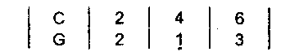
Eficienţa de transport este 1 pentru primul obiect, 4 pentru al doilea si 2 pentru al treilea.
In concluzie, obiectul 2 se încarcă în întregime în rucsac, obţinând un câştig de 4 şi rămâne o capacitate de transport de două unităţi de greutate.
Se încarcă 2/3 din obiectul 3 (care este al doilea în ordinea eficienţei de transport) pentru care se obţine câştigul 4. Câştigul obţinut în total este 8. Se remarca strategia Greedy prin alegerea obiectului care va fi transportat, alegere asupra căreia nu se revine.
program rucsac;
type vector=array [1..9] of real;
var c,g,ef:vector; n,i,man1:integer; gv,man,castig:real; inv:boolean; ordine:array [1..9] of integer;
begin write('Greutatea ce poate fi transportata=');
readln(gv); write('Numar de obiecte='); readln(n);
for i:=1 to n do begin write('c[',i,']='); readln(c[i]); write('g[',i,']='); readln(g[i]);
ordine[i]:=i; ef[i]:=c[i]/g[i] end;
repeat
inv:=false; for i:=1 to n-1 do if ef[i]<ef[i+1] then begin man:=ef[i]; ef[i]:=ef[i+1]; ef[i+1]:=man;
man:=c[i]; c[i]:=c[i+1]; c[i+1] :=man; man:=g [ i ]; g[i]:=g[i+1]; g[i+1]:=man; inv:=true;
man1:=ordine[i]; ordine[i]:=ordine[i+1]; ordine[i+1]:=man1 end until not inv; castig:=0; i:=1;
while (gv>0) and (i<=n) do begin if gv>g[i] then begin writeln('Obiectul ',ordine[i],' ', 1); gv:=gv-g[i];
castig:=castig+c[i] end else begin writeln('Obiectul ',ordine[i],' ',gv/g[i]:1:2);
castig:=castig+c[i]*gv/g[i]; gv:=0; end;
i:=i+1; end; writeln('Castig total=',castig:3:2); end.

Problema Maxim (maximizarea valorilor unei expresii).

Se dau n numere întregi nenule b1, b2, .... bn si m numere întregi nenule a1,. a2, .... am. Să se determine o submulţime a mulţimii B={b1, b2, .... bn} care să maximizeze valoare expresiei:
E = a1x1+a2 x2 + ... + amxm, ştiind că n mai mare sau egal ca m şi că xl aparţine {b1,b2, ... bn}. Rezolvare.
Vom sorta crescător cele două mulţimi de numere întregi A si B. Pentru început, vom considera m=n.
Lemă. În aceste condiţii (elementele celor două mulţimi fiind sortate) suma maximă este E=a1b2+a2b2+...+ambm.
Demonstraţie.
O posibilitate de cuplare poate fi scrisă sub formă de permutare. Fie
permutarea:
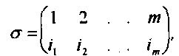
unde i1, i2,... im sunt tot numerele 1, 2,…, m, luate
în altă ordine. Pentru permutarea considerată suma va fi:
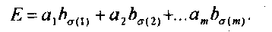
Vom arăta, că dintre toate permutările, permutarea identica este cea care maximizează suma (Atenţie! Numerele sunt sortate b1<b2...<bm caz în care permutării identice îi corespunde şirul b1, b2,...bm).
Fie o permutare oarecare. diferită de cea identica. Privim permutarea ca un şir de numere naturale. Da exemplu, permutarea
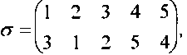
o privim ca pe un sir de 5 numere naturale: 3, 1, 2, 5, 4. Sortam crescător sirul, reţinând in acelaşi timp rezultatele parţiale:
Astfel, obţinem:
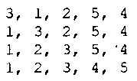
Evident, cu orice permutare a mulţimii primelor m numere naturale, putem proceda asemănător. Se obţine astfel un sir de permutări, şir caracterizat de faptul că ultimul său element este permutarea identica: ******************=e (prin e am notat permutarea identică. Pe de altă parte dacă * si *** sunt două permutări vecine din sir, ele oferă printr-o singură inversare de elemente (corect inversiune).
Fie **** si **** sumele asociate celor două permutări, Avem **************** Cele două sume sunt identice, excepţie făcând doi termeni (cei care au fost inversaţi când s-a obţinut permutarea).
După simplificări, rămâne:
akbk+ak+1bk+1<akbl+1+ak+1bl,+ak+1bl, unde bl>bi+1, ak<ak+1 inegalitatea se transformă în:
ak(bl-bl+1)-ak+1(bl-bl+1)<0; şi apoi în (ak-ak+1)(bl-bl+1)<0, inegalitate evidentă. Reconsiderând sumele avem:
********************** q.e.d.
Exemplu n=3, m=3,
a1=7, a2=-5, a3=2;
b1=-1, b2=2, b3=-3.
Sortăm a si b şi obţinem în urma sortării:
a1=-5, a2=2. a3=7;
b1=-3, b2=-1, b3=2;
Emax=-5x(-3)+2x(-1)+7x2=27. Probă. Scriem b în celelalte moduri cu putinţă:
-1, 2, -3 => E=-5x(-1)+2x(2)+7x(-3)=-12<27;
2, -1, -3 => E=-5x2+2x(-1)+7x(-3)=-33<27;
2, -3, -1 => E=-5x2+2x(-3)+7x(-1)=-23<27;
-1, -3, 2 => E=-5x(-1)+2x(-3)+7x2=23<27;
-3, 2, -1 => E=-5x(-3)+2x2+7x(-1)=12<27.
Trecem la cazul general, n>m.
Sortăm elementele celor două mulţimi.
1) Să presupunem că elementele mulţimii A sunt numere întregi pozitive (naturale). Considerăm elementele ordonate ale mulţimii B ca un sir de numere întregi în secvenţă strict crescătoare. Din start, trebuie selectat un subşir de m elemente. Conform rezultatului obtinut anterior, subşirul trebuie să fie strict crescător ( contrar, prin sortarea sa am obţine un rezultat mai bun). Cum elementele mulţimii B sunt ordonate crescător, rămâne condiţia ca alegerea să fie un subşir cu m componente. Evident, putem alege mai multe subşiruri care îndeplinesc condiţia ceruta. Din ipoteză, elementele mulţimii A, ordonate sunt pozitive. După cum se ştie, produsul unui număr natural, cu un număr întreg este cu atât mai mare, cu cât acesta din urmă este mai mare. În aceste condiţii, subşirul ales va fi alcătuit din ultimele m elemente ale şirului de n elemente ale mulţimii B, ordonate crescător.
2) Să presupunem că elementele mulţimii A sunt negative. Produsul dintre un număr negativ şi altul, este cu atât mai mare, cu cât acesta din urmă este mai mic. Prin urmare, subşirul ales este subşirul format din primele m elemente ale şirului B.
3) în cazul general, când mulţimea A are k elemente negative şi p elemente pozitive (k+p=m) vom alege primele k elemente ale subşirului A si ultimele p elemente ale subşirului B.
Exemplu:
a1=-3, a2=-1, a3=2;
b1=1, b2=2. b3=3, b4=4;
Emax= -3x1+(-1)x2+2x4=3.
Alte posibilităţi:
E=-3x1+(-1)x2+2x3=1<3;
E=-3x2+(-1)x3+2x4=-1<3;
E=-3x1+(-1)x3+2x4=2<3.
Conform algoritmului propus, prezentăm programul de mai jos:
program IoanMaxim;
type vector=array[1..9] of integer;
var a,b:vector;
m,n,i,ind,Maxim:integer;
procedure sortare(var v:vector; n:integer);
var gata:boolean; i,m:integer;
begin repeat gata:=true; for i:=1 to n-1 do if v[i]>v[i+1] then begin m:=v[i];
v[i]:=v[i+1]; v[i+1]:=m; gata:=false end until gata;
end;
begin write('m='); readln(m);
for i:=1 to m do begin write (' a [', i,']='); readln (a [i ] ); end;
write ('n=') ; readln(n); for i:=1 to n do begin write('b[',i,']='); readln(b[i]); end;
sortare(a,m); sortare(b,n); ind:=0;
while a[ind+1]<0 do ind:=ind+1; {Greedy}
Maxim:=0; for i:=1 to ind do begin writeln (a[i],'*',b[i]); Maxim:=Maxim+a[i]*b[i]; end;
for i:=ind+1 to m do begin writeln(a[i],'*',b[n-m+i]); Maxim:=Maxim+a[i]*b[n-m+i]; end;
writeln( 'Maxim=' ,Maxim) ; end.
Eficienţa algoritmului Greedy este evidentă. Prima idee ar fi fost să selectăm toate submulţimile de m elemente ale mulţimii de n elemente şi pe acestea să le permutăm, reţinând valoarea maximă. In acest fel, aveam de probat A* mulţimi. Pentru această problemă mecanismul de alegere a fost prezentat si orice element ales este si posibil de adăugat.

Probleme la care Greedy nu conduce la soluţia optimă
Am arătat faptul că există probleme pentru care nu se cunosc algoritmi care să conducă in timp polinomial la soluţia optimă. In astfel de cazuri se renunţă la optimalitate, se caută soluţii apropiate de cea optimă dar care să fie obţinute în timp util (polinominal). De multe ori, pentru obţinerea lor se foloseşte tehnica Greedy. Evident, în astfel de cazuri nu se mai pune problema unei demonstraţii. De reţinut faptul că există şi alte metode care găsesc astfel de soluţii.
Problema colorării hărţilor.
N ţâri sunt date precizându-se relaţiile de vecinătate. Se cere să se determine o posibilitate de colorare a hărţii (cu cele n ţâri), astfel încât să nu existe ţări vecine colorate la fel.
Se ştie faptul ca pentru colorarea unei hărţi sunt necesare cel mult 4 culori. Problema ar fi putut cere colorarea hărţii utilizând un număr minim de culori. Din păcate nu se cunosc algoritmi polinomiali care să poată colora o hartă prin utilizarea a numai 4 culori. Totuşi, colorarea hărţilor este o problemă reală. Presupunând un număr mare de ţări suntem obligaţi să folosim o metodă euristică, în care sa obţinem o colorare admisibilă, chiar dacă nu utilizează un număr minim de culori (poate chiar mai mare decât 4)
Algoritmul propus este următorul:
-ţara 1 va avea culoarea 1;
-presupunem colorate primele i-1 tari:
ţara i va fi colorată cu cea mai mică culoare, cu un număr ataşat mai mare sau egal cu 1, astfel încât nici una din ţările vecine să nu fie colorată la fel.
program colorare;
var a:array[1..50,1..50] of integer;
c:array[1..50] of integer;
n,i,j,cl:integer; gasit:boolean; begin write ( 'nurnar tari: '); readln (n);
for i:=1 to n do for j:=1 to i-1 do begin write('a[',i,',',j,']=');
readln(a[i,j]);
a[j,i]:=a[i,j] end;
c[1]:=1; for i:=2 to n do begin cl:=1;
repeat gasit:=false;
for j:=1 to i-1 do if (a[i,j]=1) and (cl=c[j]) then gasit:=true;
if not gasit then c[i]:=cl else cl:=cl+1;
until not gasit;
end;
for i:=1 to n do writeln ('tara ',i,' culoarea ',c[i]);
end.

Săritura calului
Problema, este binecunoscută, nu o mai enunţăm aici. Am văzut ca pentru o valoare a lui n, nu foarte mare (de exemplu 8) timpul de calcul este foarte mare. În acest paragraf vom propune o rezolvare Greedy, cu rezultate excelente (care circulă între rezolvitori). Întrucât nu cunosc demonstraţia (presupunând că ar exista), am introdus aceasta problemă la Greedy euristic.
În ce constă algoritmul?
Calul porneşte din poziţia 1,1. La fiecare pas alegem acea mutare care plasează calul într-o pozitie din care la următoarea mutare, avem cât mai puţine posibilităţi de a muta din nou.
O explicaţie (nu demonstraţie) ar putea fi următoarea: calul ocupă poziţii cât mai puţin accesibile (care cu altă ocazie ar fi greu de atins).
Principiul este extrem de interesant şi merită încercat şi pentru alte probleme.

program cal;
type tabla=array[-1..25,-1..25] of integer;
var t:tabla;
i,j,n,min,nr,nr1,l,c,l1,c1:integer;
procedure poz(l,c:integer; var nr:integer);
begin
nr:=0;
if t[l-1,c+2]=0 then nr :=nr+1;
if t[l+1,c+2]=0 then nr :=nr+1;
if t[l+2,c+1]=0 then nr :=nr+1;
if t[l+2,c-1]=0 then nr :=nr+1;
if t[l+1,c-2]=0 then nr :=nr+1;
if t[l-1,c-2]=0 then nr :=nr+1;
if t[l-2,c-1]=0 then nr :=nr+1;
if t[l-2,c+1]=0 then nr :=nr+1; end;
begin
write ('n='); readln(n) ; for i:=1 to n do for j:=1 to n do t[i,j]:=0;
for i:=0 to n+1 do begin t[0,i]:=1; t[-1,i]:=1; t[n+1,i]:=1; t[n+2,i]:=1;
t[i,0]:=1; t[i,-1]:=1; t[i,n+1]:=1; t[i,n+2]:=1; end;
l:=l; c:=l; t[l,c]:=1;
repeat
min:=9; writeln(l, ' ' ,c); nr1:=nr1+1; if t[l-1,c+2]=0 then
begin poz(l-1,c+2,nr);
if min>nr then begin l1:=l-1; c1:=c+2; min:=nr end;
end;
if t[i+l,c+2]=0 then begin poz(i+l,c+2,nr);
if min>nr then begin l1:=l+1;
c1:=c+2; min:=nr end; end;
if t[l+2,c+1]=0 then begin poz(l+2,c+1,nr);
if min>nr then begin l1:=l+2; c1:=c+1; min:=nr end; end;
if t[l+2,c-1]=0 then begin poz(l+2,c-1,nr);
if min>nr then begin l1:=l+2; c1:=c-1; min:=nr; end;
end;
if t[l+1,c-2]=0 then begin poz(l+1,c-2,nr);
if min>nr then begin l1:=l+1; c1:=c-2; min:=nr; end;
end;
if t[l-1,c-2]=0 then begin poz(l-1,c-2,nr);
if min>nr then begin l1:=l-1; c1:=c-2; min:=nr end; end;
if t[l-2,c-1]=0 then begin poz(l-2,c-1,nr);
if min>nr then begin l1:=l-2; c1:=c-1; min:=nr; end;
end;
if t[l-2,c+1]=0 then begin poz(l-2,c+1,nr) ;
if min>nr then begin l1:=l-2; c1:=c+1; min:=nr end; end;
l:=l1; c:=c1; t[l,c]:=1;
until min=9; if nr1=n*n then writeln ('tentativa reusita')
else writeln ('tentativa esuata') end.

Problema comis voiajorului
Un comis - vaiajor pleacă dintr-un oraş, trebuie să viziteze un număr de oraşe si să se întoarcă în oraşul de plecare cu efort minim (de exemplu de, timp, caz în care costul unei muchii a grafului reprezintă timpul
necesar comis-voiajorului pentru a ajunge dintr-un oraş în altul).

O modalitate de rezolvare a acestei probleme este de a genera toate ciclurile (aşa cum am arătat în Capitolul 2) şi de a-l reţine pe cel de drum minim. O astfel de abordare conduce la un algoritm neperformant (timp exponenţial), Din acest motiv, această soluţie nu are valoare practică.
Pentru această problemă nu se cunosc algoritmi care să nu necesite un timp exponenţial, iată motivul pentru care renunţăm la condiţia de optimalitate şi ne mărginim să găsim un ciclu care să treacă prin toate oraşele cu un cost, pe cât posibil, redus. Algoritmul este următorul:
• se citeşte matricea costurilor A şi nodul de pornire vi;
• dacă v1,v2,...,vk este un lanţ deja ales, după caz, se procedează astfel:
• daca X=(v1,v2,...vk), se alege muchia (v1,v2);
• dacă X-t(v1,v2,...,vk), se alege muchia de cost minim care are o extremitate în vk, iar cealaltă în vk+1, (unde vk+1 nu aparţine mulţimii
(v1,v2,...,vk)
Observaţie:
Odată cu muchia se selectează si un nod. La fiecare pas se selectează un nod. Din acest motiv algoritmul prezentat se încadrează in tehnica Greedy.
Pentru graful din figura următoare se consideră nodul de pornire 1.
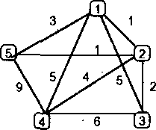
Dintre toate muchiile care au extremitatea în nodul 1 se alege
muchia (1,2) pentru că aceasta are costul minim (1).
Dintre toate cu extremitatea în nodul 2 se alege muchia (2,3). In continuare, se aleg muchiile (3,5), (5,4), (4,1) si astfel se obţine
graful din figura următoare.
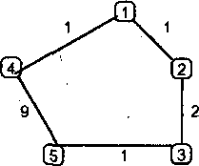
Acest graf (de cost 18) nu are costul minim. De exemplu, graful din figura de mai jos are costul 15.

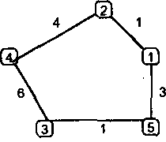
în program, vectorul S reţine nodurile selectate (S(i)=1, dacă nodul a fost selectat si S(i)=0 Tn caz contrar).
program cv;
type matrice=array [1..9,1..9] of integer;
vector=array [1..9] of integer;
var a:matrice; s:vector; n, i, j, v, vl, v2,min, cost:integer;
begin
write('n=');
readln(n); for i:=1 to n-1 do for j:=i+1 to n do begin write ('a[',i,',',j,']='); readln(a[i,j]);
a[j,i]:=a[i,j] end;
for i:=1 to n do begin s[i]:=0; a[i,i]:=0 end;
write('Nodul de pornire este='); readln(v); s[V]:=1; v2:=v;
cost:=0; writeln(v);
for i:=1 to n-1 do begin min:=30000;
for j:=1 to n do if (a[v2,j]<>0) and (s[j]=0) and (min>a[v2,j]) then begin min:=a[i,j]; vl:=j end;
v2:=vl; s[v2]:=1; cost:=cost+min; writeln(vl) end;
cost:=cost+a[v2,v]; writeln(v); writeln('Cost total=',cost) end.
O îmbunătăţire a algoritmului se poate aduce dacă se reiau calculele considerând, pe rând, ca nod de pornire {1,2,-.,n} modificarea în acest sens a programului se propune ca temă.

Algoritmi genetici
Utilizarea acestor algoritmi este o tehnică de ultimă ora, aplicabilă cu succes problemelor pentru care nu se cunosc algoritmi în timp polinomial. Algoritmii generici nu sunt specifici tehnicii Greedy. Motivul pentru care au fost introduşi în acest capitol este dat de faptul că se încadrează în categoria algoritmilor euristici.
Să ne imaginăm situaţia (din afara informaticii) în care se dă un câmp de 1 km² presărat cu tot felul de obiecte cu diverse valori şi se cere ca în timp de o oră să selectăm obiectul cel mai valoros. O explorare sistematica a câmpului necesită un timp cu mult mai mare. Avem o singura şansă: ca după o oră să prezentăm cel mai valoros obiect găsit in acest timp. Este puţin probabil ca acesta să fie cel mai valoros de pe câmp, dar este cel mai valoros pe care l-am găsit. Aceeasi problemă dacă o rezolvăm din nou, poate duce la o soluţie mai bună sau...mai proastă. Reţinem faptul că, în cazul problemelor de acest tip, calitatea soluţiei finale depinde şi de şansă, însă nu numai de ea. Cred că sunteţi de acord cu faptul că o soluţie pentru o problemă de acest tip depinde şi de modul în care organizăm căutarea în timpul pe car il avem la dispoziţie. De multe ori aceasta se face respectând criterii matematice riguroase, care sunt împrumutate din teoria probabilităţilor. Revenind la exemplul nostru (didactic), am putea selecta eşantioane de obiecte din diversele locuri de pe câmp, pentru ca apoi să organizăm căutarea acolo unde densitatea obiectelor valoroase este mai mare. Nimeni nu ne asigură că în acest fel vom da peste obiectul cel mai valoros, dar şansele de găsi la sfârşitul timpului de căutare a un obiect cu a valoare apropiată de acesta sunt mai mari.
Renunţând la exemplul de mai sus, care nu are alt rol decât de a uşura înţelegerea necesităţii existenţei unor tehnici euristice de căutare în spaţiul soluţiilor, vom prezenta, in continuare algoritmii genetici, care
abordează probleme de tipul celei de mai sus Prezentarea acestora se va face pe un exemplu (deja clasic) şi anume de a calcula maximul unei funcţii definite pe mulţimea numerelor reale. Acesta nu este un exemplu semnificativ, însă îl preferăm pentru simplitatea sa. Alegerea exemplului de mai sus poate indica următoarea întrebare: care este motivul pentru care nu calculăm maximul functiei aşa cum am fost obişnuiţi si anume prin a da variabilei x un număr suficient de mare de valori din domeniul de definiţie considerat? Să nu uităm faptul ca o funcţie poate avea salturi semnificative pentru variaţii mici ale variabilei x (este posibil să pierdem punctele semnificative). Pe de află parte, problema devine mult mai complicata dacă funcţia este definită pe R (funcţie de m variabile reale).
Pentru exemplul considerat nu vom scrie programul. Motivele care ne determină să procedăm astfel sunt date pe de o parte de simplitatea unui astfel de program, pe de alta parte de faptul că noi considerăm că o persoana dornică să înţeleagă funcţionarea acestor algoritmi are pregătirea necesara pentru a scrie un program.
Fie funcţia f:[a,b]->R. Se cere să determinăm valoarea maximă pe care o ia funcţia pe domeniul de definiţie considerat. Alegerea funcţiei o va face cititorul. Este bine să fie aleasă o funcţie pentru care se cunoaşte valoarea maximă (pentru a verifica dacă ajungem la un rezultat apropiat de acesta). De asemenea se recomandă ca funcţia să conţină mai multe puncte de maxim pe domeniul considerat, din care numai unul este maxim absolut (pentru a verifica daca algoritmul se blochează sau nu într-un optim local).
În continuare vom descrie algoritmul de tip genetic. Etapa 1. Crearea unei populaţii iniţiale de cromozomi.
Ideea de baza în această fază este de a considera mai multe valori pentru variabila x (evident, toate în domeniul de definiţie considerat), alese arbitrar. Prima întrebare care poate apare este următoarea: care este numărul acestor valori? Un număr mai mare de valori va spori şansele de a ajunge la o soluţie apropiată de cea optimă, dar va mări timpul de rulare. Din acest motiv vom primi ca parametru de intrare numărul acestor valori (fie el NR). Aceasta ne oferă posibilitatea de a rula programul în condiţii diferite şi de a compara rezultatele obţinute (procedeu mult folosit în analiza algoritmilor euristici).
Toate valorile pe care le vom alege vor fi cuantificate sub formă de cromozomi. Pentru început, vom considera un cromozom o succesiune de k poziţii binare. Care este valoarea lui k pentru problema noastră? Alegerea acestei valori depinde de mulţimea valorilor posibile pe care dorim să le ia variabila x. Să fim mai expliciţi în domeniul de definiţie considerat există o infinitate de valori pe care le poate lua variabila x.
Din motive lesne de înţeles nu le putem considera pe toate. Totuşi, putem considera un număr suficient de mare. Să presupunem că dorim să considerăm 2²⁰ valori posibile pentru x. În acest caz vom considera k=20. Cunoaştem ca pe 20 de poziţii binare se pot reţine numere între 0 si 2³⁰-1. In exemplul nostru, un cromozom va fi dat de o succesiune de 20 poziţii binare si vom avea NR cromozomi.
Observaţii. În exemplul considerat spaţiul soluţiilor va conţine 2²⁰ elemente. Se cere acel element care maximizează funcţia. Orice cromozom va conţine o valoare a variabilei x şi avem NR cromozomi. Un cromozom va cuantifica o soluţie admisibila (pentru ea funcţia are o anumită valoare, chiar dacă nu cea optima).
Alegerea celor NR cromozomi se face aleator. Pentru fiecare dintre ei se generează aleator o succesiune de 20 de valori 0 sau 1. Se poate citi ca parametru de intrare si numarul k.
O valoare de 0 sau 1 aflată pe o anumită poziţie a unui cromozom o vom numi genă.
Cum convertim un cromozom într-o variabilă reală din domeniul de definiţie considerat? Vom considera intervalul [a, b] împărţit 1n 2^{k}-1 părţi egale. Valoarea a va fi dată de cromozomul care are pe toate pozitiile 0, iar valoarea b de acela care are pe toate poziţiile 1. Restul valorilor se distribuie proporţional.
Exemplu: k=2. Intervalul considerat va fi împărţit in 4 părţi egale. Fiecare punct al diviziunii (aşa se numeşte in matematică o astfel de împărţire) va fi numerotat între 0 şi 3.
Prin mecanismul arătat mai sus, am stabilit o modalitate de conversie de la un cromozom la o valoare x din domeniul de definiţie.
Caracteristic algoritmilor genetici este faptul că operează simultan cu mai
multe soluţii admisibile.
Se numeşte cromozom o soluţie admisibilă scrisă sub formă de vector.
Componentele vectorilor pot lua diverse valori (nu neapărat 0 sau 1 ca
în exemplu).
O componentă a vectorului cromozom se numeşte genă.
Observaţie. Multimea valorilor pe care le poate lua o genă este finită. Etapa 2. Obţinerea soluţiei.
De la bun început precizăm faptul că un astfel de algoritm se rulează in limita timpului disponibil. Deci operaţiile corespunzătoare acestei etape se repetă in limita timpului disponibil.
Cei NR cromozomi obţinuţi in etapa anterioară îi vom nota prin
C1,C2,...CNR.
2.1 Evaluarea populaţiei. Pentru fiecare cromozom din populaţie se evaluează funcţia obiectiv.
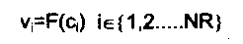
Fiecare cromozom va fi convertit într-o variabilă reală din domeniul de definiţie, pentru care se calculează funcţia al cărei maxim se cere.
2.2 Pentru fiecare cromozom în parte se calculează probabilitatea cumulativă de selecţie.
2.2.1. Se însumează valorile funcţiilor obiectiv obţinute pentru fiecare cromozom în parte.
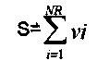
2.2.2 Pentru fiecare cromozom în parte se calculează probabilitatea de selecţie:
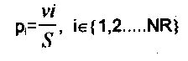
2.2.3 Pentru fiecare cromozom în parte se calculează probabilitatea cumulativă de selecţie:
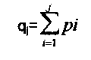
• Observaţii. Şirul q1, q2,......qNR va fi crescător, ultima valoare va fi 1, după cum se poate observa cu uşurinţă. Cu cât cromozomul Cl+1 conţine o valoarea pentru care se obţine o valoare mai mare pentru funcţia obiectiv, cu atât diferenţa între ql+1, şi ql este mai mare. Şirul probabilităţilor cumulative de selecţie constituie o diviziune a intervalului [0,1].

Crearea unei populaţii intermediare de cromozomi.
Se selectează NR numere uniform aleatoare din (0,1) (câte unul pentru fiecare cromozom în parte). Dacă un număr aleator se găseşte în intervalul (0,q1), cromozomul c1 este selectat. Dacă numărul aleator se găseşte in intervalul (q,qi+1) este selectat ci+1
Observaţii: în cadrul acestei populaţii un cromozom poate apare de mai multe ori. Se observă faptul că dacă cromozomul Cn,i este mai valoros, intervalul (qi,qi+1) este mai mare. În concluzie, există o probabilitate mai mare ca acesta să fie selectat în noua populaţie. Aceasta însă nu garantează selectarea automată a acestuia.
Selecţia cromozomilor supuşi împerecherii.
Pentru fiecare cromozom din populaţia intermediară se selectează un număr aleator din (0,1). Dacă acesta este mai mic decât o probabilitate controlată pc (parametru de intrare) cromozomul respectiv este selectat spre reproducere.
Observaţie. Alegerea probabilităţii controlate pc este de mare importanţă. De exemplu, dacă se consideră pc=0,1 aproximativ 10% din cromozomi vor fi supuşi împerecherii.
O primă întrebare care se poate pune este următoarea: de ce-nu sunt supuşi împerecherii toţi cromozomii?
Populaţia supusă împerecherii se presupune a fi valoroasă. După cum vom vedea, operaţia de împerechere poate duce la soluţii mai bune sau mai proaste (se efectuează mecanic, fără a exista un control al rezultatului). Prin urmare, nu suntem interesaţi să distrugem întreaga populaţie de cromozomi (riscăm prea mult). Pe de altă parte, a nu supune populaţia de cromozomi împerecherii înseamnă să nu găsim soluţii mai bune.
Încrucişarea (mutaţii încrucişate).
Cromozomii se încrucişează în felul următor:
- primul selectat cu al doilea selectat;
- al treilea cu al patrulea; '
Observaţie: dacă populaţia supusa reproducerii conţine un număr impar de cromozomi, se renunţă la ultimul.
Încrucişarea a doi cromozomi se realizează astfel:
- se extrage un număr natural, aleator, t între 0 si numărul de gene (comun al celor doi cromozomi).
- se obţin doi noi cromozomi astfel:
- primul va conţine primele t gene ale primului cromozom si ultimile k-t ale celui de al doilea cromozom:
- al doilea va conţine primele t gene ale celui de-al doilea cromozom intrat in reproducere si ultimele k-t gene ale primului cromozom supus reproducerii.
- cei doi cromozomi obţinuţi vor înlocui în populaţie pe cei care s-au reprodus.

Mutaţii simple
Populaţiei obţinute i se aplică, cu o probabilitate mică p, (parametru de intrare, valoare apropiată de 0) mutaţii simple în care se schimbă conţinutul unei gene. Astfel, pentru fiecare gena a fiecărui cromozom se extrage un număr aleator r aparţine (0,1). Dacă numărul este mal mic decât p, conţinutul genei se schimbă din 0 în 1 sau invers.
În urma derulării etapei 2 se obţine o nouă populaţie de cromozomi. Etapa se repetă in limita timpului disponibil.
Observaţii.
1) Este bine să se reţină in permanenţă cromozomul cel mai valoros (deşi probabilitatea de a obţine o populaţie mai proastă de cromozomi este foarte mică).
2) Nu putem să nu observăm uriaşa asemănare între algoritmii genetici şi viata de toate zilele. Deşi cromozomii valoroşi au toate şansele să ajungă în noua populaţie, există si şansa ca unii dintre ei să se piardă, important nu este atât cromozomul ci populaţia de cromozomi. Aceasta trebuie să evolueze.
3) Nu există reţete care să conducă cu certitudine la rezultate valoroase. Programul se va rula cu diverşi parametri de intrare, reţinând cal mai bun rezultat.
4) O problemă importantă care apare la utilizarea unui algoritm de acest tip este următoarea: in cadrul mutaţiilor încrucişate sau simple se pot obţine cromozomi care nu mai sunt soluţii admisibile (pentru alte probleme). Din acest motiv, de multe ori sunt necesari algoritmi, de corectare (dintr-un cromozom care nu este soluţie admisibilă să obţinem unul care este). Aplicarea unui algoritm de corectare poate duce la pierderea eficienţei algoritmilor genetici. Cine ne garantează că după aplicarea corecţiei se obţine un cromozom valoros? Din acest motiv, corectarea se va face după criterii care ţin de specificul fiecărei probleme.

Probleme propuse
1) O numărătoare de la 0 la 2n-1 în codul Gray are proprietatea că oricare două numere consecutive diferă, in reprezentarea lor binară, prin exact un bit (bineînţeles, numerele nu se repetă). Exemplu: număram de la 0 la 7 (pe trei biţi);
000, 001, 011, 010. 110, 111, 101, 100
Să se scrie programul care numără pe 1*N*30 biţi.
2) Se consideră o mulţime X cu n elemente. Sa se elaboreze un algoritm eficient şi să se scrie un program pentru generarea şirului tuturor submulţimilor lui X, A1, A2, ... astfel încât Ai+1 se obţine din al prin scoaterea sau adăugarea unui element.
3) Se dau n compozitori şi pentru fiecare din ei, anii de viaţa. Să se tipărească numărul maxim de compozitori contemporani.
4) Se citesc de la tastatură un număr natural N şi un număr real A. Să se genereze o mulţime de N puncte în plan, P1, P2, ... Pn astfel încât:
1. P1P2=P2P3=...=PnP=A şi
2. pipj<a oricare ar fi 1<i<j<N.
5) Se citesc numerele naturale k si n, k<n.
a) Afişaţi toate variantele posibile de tablouri cu n linii şi n coloane care îndeplinesc următoarele condiţii simultan:
1) Conţin toate numerele de la 1 la n2 o singură dată;
2) Pe fiecare linie numerele sunt aşezate în ordine crescătoare;
3) Suma elementelor de pe coloana k este minimă.
b) Aceeaşi problema pentru tablourile îndeplinind condiţiile 1 şi 2 de mai sus şi condiţia:
3) Suma elementelor de pe coloana k este maximă. Observaţie: Trebuie să se afişeze mai întâi numărul de variante posibile şi apoi se vor afişa tablourile.
6) Se consideră primele N caractere din codul ASCII, începând cu caracterul 'a'. Cu ele se formează cuvinte de lungime m; fiecare cuvînt este format din caractere distincte. Cuvintele se consideră în ordine lexicografică (cea din cartea de telefon). Se cer următoarele:
1. Fiind dat un astfel de cuvânt, să se determine numărul său de ordine;
2. Să se determine cuvântul cu numărul de ordine dat.
7) Rezolvaţi problema comis voiajorului utilizând algoritmi genetici.

